Giáo Trình VĐK 8051 Ngôn Ngữ ASM

Bài 1: Led đơn(Duy)
- Điều khiển 8 led,12 led,16 led
- Làm các hiệu ứng cơ bản
- Dùng thủ công, các lệnh quay và các lệnh khác(tham khảo nhiều tài liệu)
- Mở rộng led dùng 595
Bài 2: Phím đơn kết hợp led đơn(Duy)
- Điều khiển 4 phím và 8 led
- Điều khiển 8 phím và 8 led
- Điều khiển 1 phím đếm 1 – 9 led 7 đoạn
- Mở rộng phím dùng IC74HC151
Bài 3: Điều khiển Led 7 đoạn
(Duy)
- Nối trực tiếp 1 led 7 đoạn đếm 0-9(Thủ công và lấy mã)
- Nối trực tiếp 2 led đếm 00-99
- Nối trực tiếp 4 led đếm 0000-9999,0000-4567,1234-5678
( Hoàng)
- Giải mã qua IC 7447 1 led đếm 0-9
- Giải mã qua IC 7447 2 led đếm 00-99
- Quét 2 led 7 đoạn đếm 00-99
- Quét 4 led 7 đoạn đếm 0000-9999
- Quét 8 led 7 đoạn hiển thị 12345678
- Quét dạng đồng hồ : Giờ-Phút -Giây
- Chốt 2 led 7 đoạn dùng 74HC373,74HC374
- Dùng 595 điều khiển 2 led, 4 led
Bài 4: Làm bài tập đèn giao thông(Hoàng)
- Ngã tư hai chiều thời gian giống nhau
- Ngã tư 2 chiều thời gian khác nhau
- Ngã tư có rẽ trái phải
- Dùng tất cả các phương pháp điều khiển led 7 đoạn
Bài 5: Lập trình hiển thị led ma trận
- Quét 1 ma trận 8x8, 2 ma trận, 3 ma trận nối trực tiếp(Duy)
- Quét 10 ma trận với 74HC595 theo phương pháp quét hàng và quét cột(Hoàng)
- Quét ma trận 16x80 dùng 74HC595 theo phương phép quét hang(Hoàng)

Trình bày mỗi bài:

-Chụp mô phỏng
-Viết code bên dưới
-Tạo Folder mô phỏng chứa file Code và File Mô Phỏng Protues

MỤC LỤC

Phần A: Lập Trình Điều Khiển Led Đơn

- Nội Dung 1: Lập trình điều khiển 8 Led đơn

+Bài 1:Điều khiển 8 Led đơn sáng dần (Lệnh Mov, Lệnh Quay, Lấy mã)
+ Bài 2: Chương trình điều khiển 8 led nối Port 2 sáng 1 led chạy
(Lệnh Mov, Lệnh Quay, Lấy mã)
+Bài 3: Chương trình điều khiển 8 led nối Port 2 sáng chẵn lẻ (Lệnh Mov)
+Bài 4: Chương trình điều khiển 8 led nối Port 2 sáng dồn(Lệnh Mov, Lệnh Quay, Lấy mã)
+Bài Tập Thực Hành.

- Nội Dung 2: Lập trình điều khiển 16 led đơn

+Bài 1: Chương trình điều khiển 16 led nối Port 2 sáng dần
+Bài 2: Chương trình điều khiển 16 led nối Port 2 sáng 1 led chạy
+Bài 3: Chương trình điều khiển 16 led nối Port 2 sáng chẵn lẻ
+Bài 4: Chương trình điều khiển 16 led nối Port 2 sáng dồn
+Bài Tập Thực Hành.

- Nội dung 3: Lập trình điều khiển mở rộng Led dùng IC 74HC595

+Bài 1: Chương trình điều khiển 8 led sáng dần
+Bài 2: Chương trình điều khiển 8 led led chạy
+Bài 3: Chương trình điều khiển 8 led sáng chẵn lẻ
+Bài 4: Chương trình điều khiển 8 led sáng nhấp nháy

Phần B : Lập trình điều khiển phím bấm

+Bài 1: Điều khiển 4 phím và 8 led
+Bài 2: Điều khiển 8 phím và 8 led
+Bài 3: Điều khiển 1 phím đếm 1 – 9 led 7 đoạn
+Bài 5: Mở rộng phím dùng IC74HC151

Phần C : Lập trình điều khiển led 7 đoạn

+Bài 1: Nối trực tiếp 1 led 7 đoạn đếm 0-9(Thủ công và lấy mã)
+Bài 2: Nối trực tiếp 2 led đếm 00-99
+Bài 3: Nối trực tiếp 4 led đếm 0000-9999,0000-4567,1234-5678
+Bài 4: Giải mã qua IC 7447 1 led đếm 0-9
+Bài 5: Giải mã qua IC 7447 2 led đếm 00-99
+Bài 6: Quét 2 led 7 đoạn đếm 00-99
+Bài 7: Quét 4 led 7 đoạn đếm 0000-9999
+Bài 8: Quét 8 led 7 đoạn hiển thị 12345678
+Bài 9: Quét dạng đồng hồ : Giờ-Phút -Giây
+Bài 10: Chốt 2 led 7 đoạn dùng 74HC373,74HC374
+Bài 11: Dùng 74HC595 điều khiển 2 led, 4 led

Phần D: Bài tập lập trình đèn giao thông.

+Bài 1: Ngã tư hai chiều thời gian giống nhau
+Bài 2: Ngã tư 2 chiều thời gian khác nhau
+Bài 3: Ngã tư có rẽ trái phải
+Bài 4: Dùng tất cả các phương pháp điều khiển led 7 đoạn

Phần E: Lập trình phím đơn điều khiển led 7 đoạn

+ Bài 1: 5 phím nhấn tăng giảm điều khiển 2 led 7 đoạn

Phần F: Lập trình điều khiển ma trận Led.

+ Bài 1: Điều Khiển 1 Led Ma Trận Nối Trực Tiếp Port
+ Bài 2: Điều Khiển 2 Ma Trận Nối Trực Tiếp Port
+ Bài 3: Điều Khiển 3 Ma Trận Nối Port Trực Tiếp
+ Bài 4: Quét 10 ma trận 8x8 dùng VDK 89+74hc595
+ Bài 5 : Quét ma trận 16x80 dùng VDK 89 + IC 74hc595

Phần A: Điều Khiển Led Đơn

Nội dung 1:Lập trình điều khiển 8 led đơn

- Kết nối mạch mô phỏng:

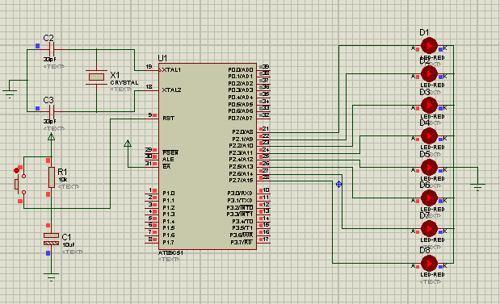

- Viết chương trình điều khiển:

Bài 1: Chương trình điều khiển 8 led nối Port 2 sáng dần

+ Phương pháp Lệnh Mov:
ORG 0000H
MAIN:; Bat dau chuong trinh chinh
CALL CTA;Goi chuong trinh con sang dan tu tren xuong duoi
CALL CTB;Goi chuong trinh con sang dan tu duoi len tren
JMP MAIN
;-----------chuong trinh con sang dan tu tren xuong duoi--------------------------
CTA:
MOV P2,#00000000B;tat ca cac bit led deu tat
CALL DELAY
MOV P2,#00000001B;bit led P2.0 sang
CALL DELAY
MOV P2,#00000011B;bit led P2.0-P2.1 sang
CALL DELAY
MOV P2,#00000111B;bit led P2.0-P2.1-P2.2sang
CALL DELAY
MOV P2,#00001111B;bit led P2.0-P2.1-P2.2-P2.3 sang
DELAY
MOV P2,#00011111B;bit led P2.0-P2.1-P2.2-P2.3-P2.4 sang
CALL DELAY
MOV P2,#00111111B;bit led P2.0-P2.1-P2.2-P2.3-P2.4-P2.5 sang
CALL DELAY
MOV P2,#01111111B;bit led P2.0-P2.1-P2.2-P2.3-P2.4-P2.5-P2.6 sang
CALL DELAY
MOV P2,#11111111B;tat ca cac bit led deu sang
CALL DELAY
RET

;-------------chuong trinh con sang dan tu duoi len tren-------------------------
CTB:
MOV P2,#00000000B; tat ca cac bit led deu tat
CALL DELAY; chuong trinh tao thoi gian tre
MOV P2,#10000000B;bit P2.7 sang
CALL DELAY
MOV P2,#11000000B;bit P2.7 – P2.6 sang
CALL DELAY
MOV P2,#11100000B; bit P2.7 - P2.6 – P2.5 sang
CALL DELAY
MOV P2,#11110000B
CALL DELAY
MOV P2,#11111000B
CALL DELAY
MOV P2,#11111100B
CALL DELAY
MOV P2,#11111110B
CALL DELAY
MOV P2,#11111111B
CALL DELAY
RET
;-----------------------Chuong trinh tao thoi gian tre---------------
DELAY:
MOV R0,#200; gia tri vong lap thu 2
LOOP:; nhan lap vong lap 2
MOV R1,#210; 210 gia tri vong lap thu nhat
LOOP1:; nhan lap vong lap 1
NOP
DJNZ R1,LOOP1
DJNZ R0,LOOP
RET
END

+ Phương pháp Lệnh Quay:
ORG 0000H
MAIN:; Bat dau chuong trinh chinh
CALL CTA;Goi chuong trinh con sang dan tu tren xuong duoi
CALL CTB;Goi chuong trinh con sang dan tu duoi len tren
JMP MAIN
;-----------chuong trinh con sang dan tu tren xuong duoi--------------------------
CTA:
MOV A,#00H;Thanh ghi A la 00000000
LAP:;Nhan cua vong lap
SETB C;Thit lap co nho C len 1
RLC A;Quay trai co C co nho
MOV P2,A;Dua gia tri vao P2
CALL DELAY;Tao thoi gian tre de thay hieu ung
CJNE A,#0FFH,LAP;Kiem tra neu chua bang 11111111 thi nhay den nhan LAP
RET

;-------------chuong trinh con sang dan tu duoi len tren-------------------------
CTB:
MOV A,#00H; dua gia tri 00000000 vao thanh ghi tich luy A
LAP1: ; nhan vong lap
SETB C ; Thiet lap co nho C len 1
RRC A ; quay phai thanh ghi A co co nho
MOV P2,A ; chuyen gia tri thanh ghi A vua quay xuat ra Port 2
CALL DELAY;goi chuong trinh tre de thay hieu ung led
CJNE A,#0FFH,LAP1;Kiem tra thanh ghi A da bang 11111111 chua, neu chua bang thin hay den LAP1
RET
;----Chuong trinh tao thoi gian tre-----
DELAY:
MOV R0,#200
LOOP:
MOV R1,#210
LOOP1:
NOP
DJNZ R1,LOOP1
DJNZ R0,LOOP
RET
END

+ Phương pháp lấy bảng mã:
ORG 00H
MAIN:
CALL CTA; sang dan qua trai
CALL CTB; sang dan qua phai
JMP MAIN
;*****************************************
CTA:
MOV R0,#00H ;Bien dem so trang thai hien thi
MOV DPTR,#MALED ;Nap di chi vung du lieu
LABEL:
MOV A,R0 ; Chuyen gia tri thanh ghi R0 vao thanh ghi A
MOVC A,@A+DPTR ; Lay du lieu tu vung nho
MOV P2,A ;Hien thi
CALL DELAY
INC R0 ; Lay du lieu ke tiep
CJNE R0,#9,LABEL ; Kiem tra so du trang thai hien thi
RET
;*****************************************
CTB:
MOV R0,#00H
MOV DPTR,#MALED1
LABEL1:
MOV A,R0
MOVC A,@A+DPTR
MOV P2,A
CALL DELAY
INC R0
CJNE R0,#9,LABEL1
RET
;******************************************
MALED: DB 00H,01H,03H,07H,0FH,1FH,3FH,7FH,0FFH; co 9 ma led CTA
;00000000b,00000001b,00000011b,………
MALED1: DB 00H,80H,0C0H,0E0H,0F0H,0F8H,0FCH,0FEH,0FFH; 9 ma led CTB
;----Chuong trinh tao thoi gian tre-----
DELAY:
MOV R3,#200
LOOP:
MOV R2,#250
LOOP1:
NOP
DJNZ R2,LOOP1
DJNZ R3,LOOP
RET
END

Bài 2: Chương trình điều khiển 8 led nối Port 2 sáng 1 led chạy

+ Phương pháp Lệnh Mov:
ORG 0000H
MAIN:; Bat dau chuong trinh chinh
CALL CTA;Goi chuong trinh con sang dan tu tren xuong duoi
CALL CTB;Goi chuong trinh con sang dan tu duoi len tren
JMP MAIN
;-----------chuong trinh con sang dan tu tren xuong duoi--------------------------
CTA:
MOV P2,#00000000B
CALL DELAY
MOV P2,#00000001B
CALL DELAY
MOV P2,#00000010B
CALL DELAY
MOV P2,#00000100B
CALL DELAY
MOV P2,#00001000B
CALL DELAY
MOV P2,#00010000B
CALL DELAY
MOV P2,#00100000B
CALL DELAY
MOV P2,#01000000B
CALL DELAY
MOV P2,#10000000B
CALL DELAY
RET

;-------------chuong trinh con sang dan tu duoi len tren-------------------------
CTB:

MOV P2,#00000000B
CALL DELAY
MOV P2,#10000000B
CALL DELAY
MOV P2,#01000000B
CALL DELAY
MOV P2,#00100000B
CALL DELAY
MOV P2,#00010000B
CALL DELAY
MOV P2,#00001000B
CALL DELAY
MOV P2,#00000100B
CALL DELAY
MOV P2,#00000010B
CALL DELAY
MOV P2,#00000001B
CALL DELAY
RET

;----Chuong trinh tao thoi gian tre-----
DELAY:
MOV R0,#200
LOOP:
MOV R1,#210
LOOP1:
NOP
DJNZ R1,LOOP1
DJNZ R0,LOOP
RET
END

+ Phương pháp Lệnh Quay:
ORG 0000H
MAIN:; Bat dau chuong trinh chinh
CALL CTA;Goi chuong trinh con sang 1 led tu tren xuong duoi
CALL CTB;Goi chuong trinh con sang 1 led tu duoi len tren
JMP MAIN
;-----------chuong trinh con sang 1 led tu tren xuong duoi--------------------------
CTA:
MOV A,#01H;00000001B
LAP:
RL A
MOV P2,A
CALL DELAY
CJNE A,#01H,LAP

RET

;-------------chuong trinh con sang 1 led tu duoi len tren-------------------------
CTB:
MOV A,#80H;10000000B
LAP1:
RR A
MOV P2,A
CALL DELAY
CJNE A,#80H,LAP1

RET

;----Chuong trinh tao thoi gian tre-----
DELAY:
MOV R0,#200
LOOP:
MOV R1,#210
LOOP1:
NOP
DJNZ R1,LOOP1
DJNZ R0,LOOP
RET
END

+ Phương pháp lấy bảng mã;
ORG 00H
MAIN:
CALL CTA
CALL CTB
JMP MAIN
;*****************************************
CTA:
MOV R0,#00H
MOV DPTR,#MALED
LABEL:
MOV A,R0
MOVC A,@A+DPTR
MOV P2,A
CALL DELAY
INC R0
CJNE R0,#9,LABEL
RET
;*****************************************
CTB:
MOV R0,#00H
MOV DPTR,#MALED1
LABEL1:
MOV A,R0
MOVC A,@A+DPTR
MOV P2,A
CALL DELAY
INC R0
CJNE R0,#9,LABEL1
RET
;******************************************
MALED: DB 00H,01H,02H,04H,08H,10H,20H,40H,80H
MALED1: DB 00H,80H,40H,20H,10H,08H,04H,02H,01H
;----Chuong trinh tao thoi gian tre-----
DELAY:
MOV R3,#200
LOOP:
MOV R2,#250
LOOP1:
NOP
DJNZ R2,LOOP1
DJNZ R3,LOOP
RET
END

Bài 3: Chương trình điều khiển 8 led nối Port 2 sáng chẵn lẻ

+ Phương pháp Lệnh Mov:
ORG 0000H
MAIN:
CALL CTA
JMP MAIN

CTA:
MOV P2,#00000001B
CALL DELAY
MOV P2,#00000010B
CALL DELAY
MOV P2,#00000101B
CALL DELAY
MOV P2,#00000010B
CALL DELAY
MOV P2,#00001010B
CALL DELAY
MOV P2,#00000101B
CALL DELAY
MOV P2,#00010101B
CALL DELAY
MOV P2,#00001010B
CALL DELAY
MOV P2,#00101010B
CALL DELAY
MOV P2,#00010101B
CALL DELAY
MOV P2,#01010101B
CALL DELAY
MOV P2,#00101010B
CALL DELAY
MOV P2,#10101010B
CALL DELAY
RET

;----Chuong trinh tao thoi gian tre-----
DELAY:
MOV R3,#200
LOOP:
MOV R2,#250
LOOP1:
NOP
DJNZ R2,LOOP1
DJNZ R3,LOOP
RET
END

Bài 4: Chương trình điều khiển 8 led nối Port 2 sáng dồn

+ Phương pháp Lệnh Mov:
ORG 0000H
MAIN:; Bat dau chuong trinh chinh
CALL CTA;Goi chuong trinh con sang don tu tren xuong duoi
CALL CTB;Goi chuong trinh con sang don tu duoi len tren
JMP MAIN
;-----------chuong trinh con sang don tu tren xuong duoi--------------------------
CTA:
MOV P2,#00000000B
CALL DELAY
MOV P2,#00000001B
CALL DELAY
MOV P2,#00000010B
CALL DELAY
MOV P2,#00000100B
CALL DELAY
MOV P2,#00001000B
CALL DELAY
MOV P2,#00010000B
CALL DELAY
MOV P2,#00100000B
CALL DELAY
MOV P2,#01000000B
CALL DELAY
MOV P2,#10000000B
CALL DELAY

MOV P2,#10000001B
CALL DELAY
MOV P2,#10000010B
CALL DELAY
MOV P2,#10000100B
CALL DELAY
MOV P2,#10001000B
CALL DELAY
MOV P2,#10010000B
CALL DELAY
MOV P2,#10100000B
CALL DELAY
MOV P2,#11000000B
CALL DELAY

MOV P2,#11000001B
CALL DELAY
MOV P2,#11000010B
CALL DELAY
MOV P2,#11000100B
CALL DELAY
MOV P2,#11001000B
CALL DELAY
MOV P2,#11010000B
CALL DELAY
MOV P2,#11100000B
CALL DELAY

MOV P2,#11100001B
CALL DELAY
MOV P2,#11100010B
CALL DELAY
MOV P2,#11100100B
CALL DELAY
MOV P2,#11101000B
CALL DELAY
MOV P2,#11110000B
CALL DELAY

MOV P2,#11110001B
CALL DELAY
MOV P2,#11110010B
CALL DELAY
MOV P2,#11110100B
CALL DELAY
MOV P2,#11111000B
CALL DELAY

MOV P2,#11111001B
CALL DELAY
MOV P2,#11111010B
CALL DELAY
MOV P2,#11111100B
CALL DELAY

MOV P2,#11111101B
CALL DELAY
MOV P2,#11111110B
CALL DELAY

MOV P2,#11111111B
CALL DELAY
RET
;-------------chuong trinh con sang don tu duoi len tren-------------------------
CTB:
MOV P2,#00000000B
CALL DELAY
MOV P2,#10000000B
CALL DELAY
MOV P2,#01000000B
CALL DELAY
MOV P2,#00100000B
CALL DELAY
MOV P2,#00010000B
CALL DELAY
MOV P2,#00001000B
CALL DELAY
MOV P2,#00000100B
CALL DELAY
MOV P2,#00000010B
CALL DELAY
MOV P2,#00000001B
CALL DELAY

MOV P2,#10000001B
CALL DELAY
MOV P2,#01000001B
CALL DELAY
MOV P2,#00100001B
CALL DELAY
MOV P2,#00010001B
CALL DELAY
MOV P2,#00001001B
CALL DELAY
MOV P2,#00000101B
CALL DELAY
MOV P2,#00000011B
CALL DELAY

MOV P2,#10000011B
CALL DELAY
MOV P2,#01000011B
CALL DELAY
MOV P2,#00100011B
CALL DELAY
MOV P2,#00010011B
CALL DELAY
MOV P2,#00001011B
CALL DELAY
MOV P2,#00000111B
CALL DELAY

MOV P2,#10000111B
CALL DELAY
MOV P2,#01000111B
CALL DELAY
MOV P2,#00100111B
CALL DELAY
MOV P2,#00010111B
CALL DELAY
MOV P2,#00001111B
CALL DELAY

MOV P2,#10001111B
CALL DELAY
MOV P2,#01001111B
CALL DELAY
MOV P2,#00101111B
CALL DELAY
MOV P2,#00011111B
CALL DELAY

MOV P2,#10011111B
CALL DELAY
MOV P2,#01011111B
CALL DELAY
MOV P2,#00111111B
CALL DELAY

MOV P2,#10111111B
CALL DELAY
MOV P2,#01111111B
CALL DELAY

MOV P2,#11111111B
CALL DELAY
RET

;----Chuong trinh tao thoi gian tre-----
DELAY:
MOV R0,#200
LOOP:
MOV R1,#210
LOOP1:
NOP
DJNZ R1,LOOP1
DJNZ R0,LOOP
RET
END

+ Phương pháp Lệnh Quay:
X0 EQU 10H ; dia chi thanh ghi X0
Y0 EQU 20H ; dia chi thanh ghi Y0
DEM EQU 30H ; dia chi bien dem
TAM EQU 31H ; dia chi bien tam
ORG 0000H ; bat dau chuong trinh
MAIN:
CALL CTA ; goi chuong trinh A
CALL CTB ; Goi chuong trinh B
JMP MAIN
;-------------------Chuong trinh A---------------
CTA:
MOV P0,#0 ; khoi tao Port 0 bang 0
MOV P1,#0
MOV P3,#0
;LB:
MOV P2,#0 ; khoi tao Port 2 bang 0

LCALL DELAY ; goi chuongtrinh tre
MOV DEM,#8 ; Khoi tao bien dem = 8
MOV X0,#0 ; Khoi tao thanh ghi X0 = 0
LB2:
MOV TAM,DEM ; Chuyen gia tri dem vao bien Tam
MOV Y0,#00000001B; khoi tao thanh ghi Y0 = 00000001b
LB1:
MOV A,Y0 ;Chuyen gia tri thanh Y0 vao thanh ghi A
ORL A,X0 ; Phep ORL
MOV P2,A ;Xuat ra port 2
LCALL DELAY
CLR C ; Thiet lap co C = 0
MOV A,Y0 ;Chuyen gia tri Y0 vao thanh ghi A
RLC A ; quay trai co nho thanh ghi A
MOV Y0,A ;
DJNZ TAM,LB1
MOV X0,P2
DJNZ DEM,LB2
;LJMP LB
RET
;-------------------------Chuong trinh B-----------------
CTB:
MOV P0,#0
MOV P3,#0
MOV P2,#0
LB0:
MOV P1,#0
LCALL DELAY
MOV DEM,#8;VONG LAP 8 LAN
MOV X0,#0;KHOI DONG DEM
LB22:
MOV TAM,DEM;CHUYEN GIA TRI DEM VAO TAM
MOV Y0,#00000001B;00000001B
LB11:
MOV A,Y0
ORL A,X0
MOV P1,A
LCALL DELAY
CLR C
MOV A,Y0
RLC A
MOV Y0,A
DJNZ TAM,LB11
MOV X0,P1
DJNZ DEM,LB22
;LJMP LB0
RET

DELAY:
MOV R7,#225
LOOP:
MOV R6,#255
LOOP1:
DJNZ R6,LOOP1
DJNZ R7,LOOP
RET
END

+ Phương pháp Lấy bảng mã:
ORG 0000H
MAIN:
MOV R0,#00H ;Bien dem so trang thai hien thi
MOV DPTR,#MALED ;Nap dia chi vung du lieu
LABEL:
MOV A,R0
MOVC A,@A+DPTR ;Lay du lieu tu vung nho
MOV P2,A ;Hien thi
CALL DELAY
INC R0 ;Lay du lieu ke tiep
CJNE R0,#36,LABEL;Kiem ra so du trang thai hien thi
JMP MAIN ;Quay lai
MALED:
DB 01H,02H,04H,08H,10H,20H,40H,80H
DB 81H,82H,84H,88H,90H,0A0H,0C0H
DB 0C1H,0C2H,0C4H,0C8H,0D0H,0E0H
DB 0E1H,0E2H,0E4H,0E8H,0F0H
DB 0F1H,0F2H,0F4H,0F8H
DB 0F9H,0FAH,0FCH
DB 0FDH,0FEH
DB 0FFH
;----Chuong trinh tao thoi gian tre-----
DELAY:
MOV R3,#200
LOOP:
MOV R2,#250
LOOP1:
NOP
DJNZ R2,LOOP1
DJNZ R3,LOOP
RET
END

- Bài tập thực hành:

+ Hãy viết chương trình điều khiển 8 led sáng dần tích cực âm
+ Hãy viết chương trình điều khiển 8 led sáng dồn PORT 3

****************************************************************************
Nội dung 2: Lập trình điều khiển 16 led đơn

- Kết nối mạch mô phỏng:
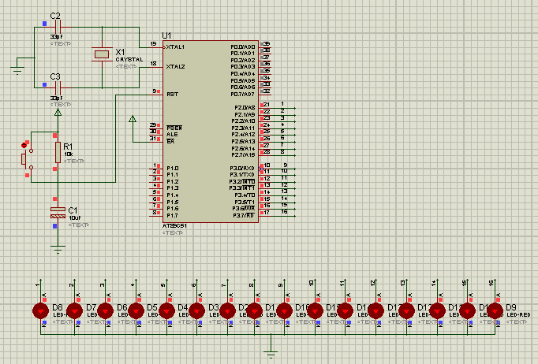
- Viết chương trình điều khiển:

Bài 1: Chương trình điều khiển 16 led nối Port 2 sáng dần

+Phương Pháp Lệnh Mov:
ORG 0000H
MAIN:
CALL CTA
CALL CTB
JMP MAIN
;-----------------------CHUONG TRINH SANG DAN TU TRAI QUA PHAI---------
CTA:
MOV P2,#00000000B
MOV P3,#00000000B
CALL DELAY
MOV P2,#00000001B
CALL DELAY
MOV P2,#00000011B
CALL DELAY
MOV P2,#00000111B
CALL DELAY
MOV P2,#00001111B
CALL DELAY
MOV P2,#00011111B
CALL DELAY
MOV P2,#00111111B
CALL DELAY
MOV P2,#01111111B
CALL DELAY
MOV P2,#11111111B
CALL DELAY
MOV P3,#00000001B
CALL DELAY
MOV P3,#00000011B
CALL DELAY
MOV P3,#00000111B
CALL DELAY
MOV P3,#00001111B
CALL DELAY
MOV P3,#00011111B
CALL DELAY
MOV P3,#00111111B
CALL DELAY
MOV P3,#01111111B
CALL DELAY
MOV P3,#11111111B
CALL DELAY
RET
;--------------SÁNG DAN TU PHAI QUA TRAI-------------------

CTB:
MOV P3,#00000000B
MOV P2,#00000000B
CALL DELAY
MOV P3,#10000000B
CALL DELAY
MOV P3,#11000000B
CALL DELAY
MOV P3,#11100000B
CALL DELAY
MOV P3,#11110000B
CALL DELAY
MOV P3,#11111000B
CALL DELAY
MOV P3,#11111100B
CALL DELAY
MOV P3,#11111110B
CALL DELAY
MOV P3,#11111111B
CALL DELAY

MOV P2,#10000000B
CALL DELAY
MOV P2,#11000000B
CALL DELAY
MOV P2,#11100000B
CALL DELAY
MOV P2,#11110000B
CALL DELAY
MOV P2,#11111000B
CALL DELAY
MOV P2,#11111100B
CALL DELAY
MOV P2,#11111110B
CALL DELAY
MOV P2,#11111111B
CALL DELAY
RET
;----Chuong trinh tao thoi gian tre-----
DELAY:
MOV R3,#200
LOOP:
MOV R2,#250
LOOP1:
NOP
DJNZ R2,LOOP1
DJNZ R3,LOOP
RET
END

+Phương Pháp Lệnh Quay :

Chương trình 1:
ORG 0000H;Sang dan tu 2 ben vao giua
MAIN:
CALL CTA
JMP MAIN
CTA:
MOV R5,#00H
MOV R6,#00H
LABEL:
SETB C
MOV A,R5
RLC A
MOV R5,A
MOV P2,R5
CALL DELAY
SETB C
MOV A,R6
RRC A
MOV R6,A
MOV P3,R6
CALL DELAY
CJNE R6,#0FFH,LABEL
RET

;----Chuong trinh tao thoi gian tre-----
DELAY:
MOV R3,#200
LOOP:
MOV R2,#250
LOOP1:
NOP
DJNZ R2,LOOP1
DJNZ R3,LOOP
RET
END

+Chương trình 2:
ORG 0000H;Sang dan tu trai qua phai
MAIN:
CALL CTA
CALL CTAA
JMP MAIN
CTA:
MOV P2,#00H
MOV P3,#00H
MOV A,#00H
LABEL:
SETB C
RLC A
MOV P2,A
CALL DELAY
CJNE A,#0FFH,LABEL
RET

CTAA:; PHUC VU
MOV A,#00H
LABEL1:
SETB C
RLC A
MOV P3,A
CALL DELAY
CJNE A,#0FFH,LABEL1
RET

;----Chuong trinh tao thoi gian tre-----
DELAY:
MOV R3,#200
LOOP:
MOV R2,#250
LOOP1:
NOP
DJNZ R2,LOOP1
DJNZ R3,LOOP
RET
END

Bài 2: Chương trình điều khiển 16 led nối Port 2 sáng 1 led chạy

+Phương Pháp Lệnh Mov:
ORG 0000H
MAIN:
CALL CTA
CALL CTB
JMP MAIN
;-------------SÁNG CHAY 1 LED TU TRAI QUA PHAI---------------

CTA:
MOV P3,#00000000B
MOV P2,#00000000B
CALL DELAY
MOV P2,#00000001B
CALL DELAY
MOV P2,#00000010B
CALL DELAY
MOV P2,#00000100B
CALL DELAY
MOV P2,#00001000B
CALL DELAY
MOV P2,#00010000B
CALL DELAY
MOV P2,#00100000B
CALL DELAY
MOV P2,#01000000B
CALL DELAY
MOV P2,#10000000B
CALL DELAY

MOV P2,#00000000B
MOV P3,#00000001B
CALL DELAY
MOV P3,#00000010B
CALL DELAY
MOV P3,#00000100B
CALL DELAY
MOV P3,#00001000B
CALL DELAY
MOV P3,#00010000B
CALL DELAY
MOV P3,#00100000B
CALL DELAY
MOV P3,#01000000B
CALL DELAY
MOV P3,#10000000B
CALL DELAY
RET

;--------------SÁNG CHAY 1 LED TU PHAI QUA TRAI------------------

CTB:
MOV P2,#00000000B
MOV P3,#00000000B
CALL DELAY
MOV P3,#10000000B
CALL DELAY
MOV P3,#01000000B
CALL DELAY
MOV P3,#00100000B
CALL DELAY
MOV P3,#00010000B
CALL DELAY
MOV P3,#00001000B
CALL DELAY
MOV P3,#00000100B
CALL DELAY
MOV P3,#00000010B
CALL DELAY
MOV P3,#00000001B
CALL DELAY

MOV P3,#00000000B
CALL DELAY
MOV P2,#10000000B
CALL DELAY
MOV P2,#01000000B
CALL DELAY
MOV P2,#00100000B
CALL DELAY
MOV P2,#00010000B
CALL DELAY
MOV P2,#00001000B
CALL DELAY
MOV P2,#00000100B
CALL DELAY
MOV P2,#00000010B
CALL DELAY
MOV P2,#00000001B
CALL DELAY
RET
;----Chuong trinh tao thoi gian tre-----
DELAY:
MOV R3,#200
LOOP:
MOV R2,#250
LOOP1:
NOP
DJNZ R2,LOOP1
DJNZ R3,LOOP
RET
END

+Phương Pháp Lệnh Quay chạy 1 led vào giữa:
ORG 0000H;
MAIN:
MOV P2,#00H
MOV P3,#00H
CALL CTA
JMP MAIN
CTA:
MOV R5,#01H
MOV R6,#80H
LABEL:
MOV A,R5
RL A
MOV R5,A
MOV P2,R5
CALL DELAY
MOV A,R6
RR A
MOV R6,A
MOV P3,R6
CALL DELAY
CJNE R6,#0FFH,LABEL
RET

;----Chuong trinh tao thoi gian tre-----
DELAY:
MOV R3,#200
LOOP:
MOV R2,#250
LOOP1:
NOP
DJNZ R2,LOOP1
DJNZ R3,LOOP
RET
END

Bài 3: Chương trình điều khiển 16 led nối Port 2 sáng chẵn lẻ

+Phương Pháp Lệnh Mov:

ORG 0000H
MAIN:
CALL CTA
JMP MAIN
CTA:
MOV P2,#00000000B
MOV P3,#00000000B
MOV P2,#00000001B
CALL DELAY
MOV P2,#00000010B
CALL DELAY
MOV P2,#00000101B
CALL DELAY
MOV P2,#00000010B
CALL DELAY
MOV P2,#00001010B
CALL DELAY
MOV P2,#00000101B
CALL DELAY
MOV P2,#00010101B
CALL DELAY
MOV P2,#00001010B
CALL DELAY
MOV P2,#00101010B
CALL DELAY
MOV P2,#00010101B
CALL DELAY
MOV P2,#01010101B
CALL DELAY
MOV P2,#00101010B
CALL DELAY
MOV P2,#10101010B
CALL DELAY
;----
MOV P2,#10101010B
MOV P3,#00000001B
CALL DELAY
MOV P2,#01010101B
MOV P3,#00000010B
CALL DELAY
MOV P2,#10101010B
MOV P3,#00000101B
CALL DELAY
MOV P2,#01010101B
MOV P3,#00000010B
CALL DELAY
MOV P2,#10101010B
MOV P3,#00001010B
CALL DELAY
MOV P2,#01010101B
MOV P3,#00000101B
CALL DELAY
MOV P2,#10101010B
MOV P3,#00010101B
CALL DELAY
MOV P2,#01010101B
MOV P3,#00001010B
CALL DELAY
MOV P2,#10101010B
MOV P3,#00101010B
CALL DELAY
MOV P2,#01010101B
MOV P3,#00010101B
CALL DELAY
MOV P2,#10101010B
MOV P3,#01010101B
CALL DELAY
MOV P2,#01010101B
MOV P3,#00101010B
CALL DELAY
MOV P1,#10101010B
MOV P3,#10101010B
CALL DELAY
RET
;----Chuong trinh tao thoi gian tre-----
DELAY:
MOV R3,#200
LOOP:
MOV R2,#250
LOOP1:
NOP
DJNZ R2,LOOP1
DJNZ R3,LOOP
RET
END

Bài 4: Chương trình điều khiển 16 led nối Port 2 sáng dồn

+Phương Pháp Lệnh Mov:
ORG 0000H
MAIN:
CALL CTA
JMP MAIN
CTA:
MOV P2,#00000000B
MOV P3,#00000000B
CALL CTAA
MOV P3,#00000000B
CALL DELAY
MOV P3,#00000001B
CALL DELAY
MOV P3,#00000010B
CALL DELAY
MOV P3,#00000100B
CALL DELAY
MOV P3,#00001000B
CALL DELAY
MOV P3,#00010000B
CALL DELAY
MOV P3,#00100000B
CALL DELAY
MOV P3,#01000000B
CALL DELAY
MOV P3,#10000000B
CALL DELAY

CALL CTAA
MOV P3,#10000001B
CALL DELAY
MOV P3,#10000010B
CALL DELAY
MOV P3,#10000100B
CALL DELAY
MOV P3,#10001000B
CALL DELAY
MOV P3,#10010000B
CALL DELAY
MOV P3,#10100000B
CALL DELAY
MOV P3,#11000000B
CALL DELAY

CALL CTAA
MOV P3,#11000001B
CALL DELAY
MOV P3,#11000010B
CALL DELAY
MOV P3,#11000100B
CALL DELAY
MOV P3,#11001000B
CALL DELAY
MOV P3,#11010000B
CALL DELAY
MOV P3,#11100000B
CALL DELAY

CALL CTAA
MOV P3,#11100001B
CALL DELAY
MOV P3,#11100010B
CALL DELAY
MOV P3,#11100100B
CALL DELAY
MOV P3,#11101000B
CALL DELAY
MOV P3,#11110000B
CALL DELAY

CALL CTAA
MOV P3,#11110001B
CALL DELAY
MOV P3,#11110010B
CALL DELAY
MOV P3,#11110100B
CALL DELAY
MOV P3,#11111000B
CALL DELAY

CALL CTAA
MOV P3,#11111001B
CALL DELAY
MOV P3,#11111010B
CALL DELAY
MOV P3,#11111100B
CALL DELAY

CALL CTAA
MOV P3,#11111101B
CALL DELAY
MOV P3,#11111110B
CALL DELAY

CALL CTAA
MOV P3,#11111111B
CALL DELAY

;--------
MOV P2,#00000000B
CALL DELAY
MOV P2,#00000001B
CALL DELAY
MOV P2,#00000010B
CALL DELAY
MOV P2,#00000100B
CALL DELAY
MOV P2,#00001000B
CALL DELAY
MOV P2,#00010000B
CALL DELAY
MOV P2,#00100000B
CALL DELAY
MOV P2,#01000000B
CALL DELAY
MOV P2,#10000000B
CALL DELAY

MOV P2,#10000001B
CALL DELAY
MOV P2,#10000010B
CALL DELAY
MOV P2,#10000100B
CALL DELAY
MOV P2,#10001000B
CALL DELAY
MOV P2,#10010000B
CALL DELAY
MOV P2,#10100000B
CALL DELAY
MOV P2,#11000000B
CALL DELAY

MOV P2,#11000001B
CALL DELAY
MOV P2,#11000010B
CALL DELAY
MOV P2,#11000100B
CALL DELAY
MOV P2,#11001000B
CALL DELAY
MOV P2,#11010000B
CALL DELAY
MOV P2,#11100000B
CALL DELAY

MOV P2,#11100001B
CALL DELAY
MOV P2,#11100010B
CALL DELAY
MOV P2,#11100100B
CALL DELAY
MOV P2,#11101000B
CALL DELAY
MOV P2,#11110000B
CALL DELAY

MOV P2,#11110001B
CALL DELAY
MOV P2,#11110010B
CALL DELAY
MOV P2,#11110100B
CALL DELAY
MOV P2,#11111000B
CALL DELAY

MOV P2,#11111001B
CALL DELAY
MOV P2,#11111010B
CALL DELAY
MOV P2,#11111100B
CALL DELAY

MOV P2,#11111101B
CALL DELAY
MOV P2,#11111110B
CALL DELAY

MOV P2,#11111111B
CALL DELAY
RET
;--PHUC VU SANG DON-----
CTAA:
MOV P2,#00000000B
CALL DELAY
MOV P2,#00000001B
CALL DELAY
MOV P2,#00000010B
CALL DELAY
MOV P2,#00000100B
CALL DELAY
MOV P2,#00001000B
CALL DELAY
MOV P2,#00010000B
CALL DELAY
MOV P2,#00100000B
CALL DELAY
MOV P2,#01000000B
CALL DELAY
MOV P2,#10000000B
CALL DELAY
MOV P2,#00000000B
RET
;----Chuong trinh tao thoi gian tre-----
DELAY:
MOV R3,#200
LOOP:
MOV R2,#250
LOOP1:
NOP
DJNZ R2,LOOP1
DJNZ R3,LOOP
RET
END

- Bài Tập Thực Hành:

+ Lập trình điều khiển 16 led sáng so le kết hợp sáng dần port 2 và port 3
+ Lập trình điều khiển 16 led sáng 1 led kết hợp sáng dồn Port 1 và port 0

Nội dung 3: Lập trình điều khiển mở rộng Led dùng IC 74HC595

- Kết nối mạch mô phỏng:
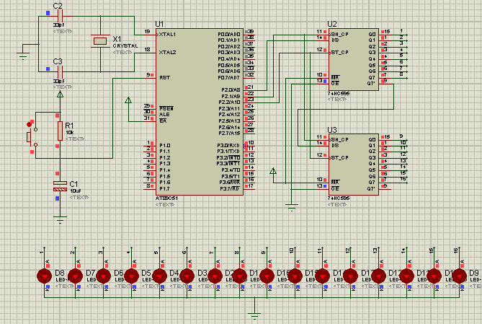
- Viết chương trình điều khiển:

Bài 1: Chương trình điều khiển 16 led sáng dần
ORG 00H
MAIN:
CALL CTC1; Goi chuong trinh con CTC1 sang dan len
JMP MAIN
;--------------SANG DAN LEN------------
CTC1: ; chuong trinh con

MOV R7,#16; Vong lap 16 led
LAP:
CLR P2.0; Day bit 0 vao chan DS cua 74HC595

CLR P2.1;Tin hieu muc thap chot du lieu vao 595
NOP
SETB P2.1; tin hieu muc cao de mo dua du lieu vao 595
DJNZ R7,LAP; Kiem tra day du 16 bit du lieu vao 595
CLR P2.2; Tin hieu muc thap chot hien thi
NOP
SETB P2.2; tin hieu muc cao xuat hien thi
CALL DELAY

MOV R7,#16
LAP1:
SETB P2.0

CLR P2.1
NOP
SETB P2.1

CLR P2.2
NOP
SETB P2.2
CALL DELAY
DJNZ R7,LAP1
RET

;-----------------------chuong trinh delay-------------------
DELAY:
MOV R0,#200
LOP:MOV R1,#200
DJNZ R1,$
DJNZ R0,LOP
RET
DELAYLON:
MOV R2,#255
LOP2:MOV R3,#255
LOP1:NOP
NOP
NOP
DJNZ R3,LOP1
DJNZ R2,LOP2

RET
END

Bài 2: Chương trình điều khiển 16 led 1 led chạy
ORG 00H
MAIN:
CALL CTC1
JMP MAIN
;--------------SANG CHAY 1 LED------------
CTC1:
MOV R7,#16
LAP6:
CLR P2.0

CLR P2.1
NOP
SETB P2.1
DJNZ R7,LAP6
CLR P2.2
NOP
SETB P2.2
CALL DELAY

SETB P2.0
CLR P2.1
NOP
SETB P2.1
CLR P2.2
NOP
SETB P2.2
CALL DELAY

MOV R7,#15
LAP7:
CLR P2.0

CLR P2.1
NOP
SETB P2.1

CLR P2.2
NOP
SETB P2.2
CALL DELAY
DJNZ R7,LAP7
RET

;-----------------------chuong trinh delay-------------------
DELAY:
MOV R0,#200
LOP:MOV R1,#200
DJNZ R1,$
DJNZ R0,LOP
RET
DELAYLON:
MOV R2,#255
LOP2:MOV R3,#255
LOP1:NOP
NOP
NOP
DJNZ R3,LOP1
DJNZ R2,LOP2

RET
END

Bài 3: Chương trình điều khiển 16 led sáng chẵn lẻ
ORG 00H
MAIN:
CALL CTC1
JMP MAIN
;--------------SANG CHAN LE------------
CTC1:

MOV R6,#3
AA:
MOV R7,#8
LAP4:
SETB P2.0
CLR P2.1
NOP
SETB P2.1

CLR P2.0
CLR P2.1
NOP
SETB P2.1
CLR P2.2
NOP
SETB P2.2
CALL DELAY
DJNZ R7,LAP4

MOV R7,#8
LAP5:
CLR P2.0
CLR P2.1
NOP
SETB P2.1

SETB P2.0
CLR P2.1
NOP
SETB P2.1

CLR P2.2
NOP
SETB P2.2
CALL DELAY
DJNZ R7,LAP5
DJNZ R6,AA
RET

;-----------------------chuong trinh delay-------------------
DELAY:
MOV R0,#200
LOP:MOV R1,#200
DJNZ R1,$
DJNZ R0,LOP
RET
DELAYLON:
MOV R2,#255
LOP2:MOV R3,#255
LOP1:NOP
NOP
NOP
DJNZ R3,LOP1
DJNZ R2,LOP2

RET
END

Bài 4: Chương trình điều khiển 16 led sáng nhấp nháy
ORG 00H
MAIN:
CALL CTC1
JMP MAIN
;--------------SANG NHAP NHAY------------
CTC1:

MOV R6,#5
LOOP:
MOV R7,#16
LAP2:
CLR P2.0

CLR P2.1
NOP
SETB P2.1
DJNZ R7,LAP2
CLR P2.2
NOP
SETB P2.2
CALL DELAY

MOV R7,#16
LAP3:
SETB P2.0

CLR P2.1
NOP
SETB P2.1
DJNZ R7,LAP3
CLR P2.2
NOP
SETB P2.2
CALL DELAY
DJNZ R6,LOOP
RET

;-----------------------chuong trinh delay-------------------
DELAY:
MOV R0,#200
LOP:MOV R1,#200
DJNZ R1,$
DJNZ R0,LOP
RET
DELAYLON:
MOV R2,#255
LOP2:MOV R3,#255
LOP1:NOP
NOP
NOP
DJNZ R3,LOP1
DJNZ R2,LOP2

RET
END

PHẦN B : Lập Trình Phím Đơn Kết Hợp Led Đơn

Nội dung 1 : Điều khiển 4 phím và 8 led

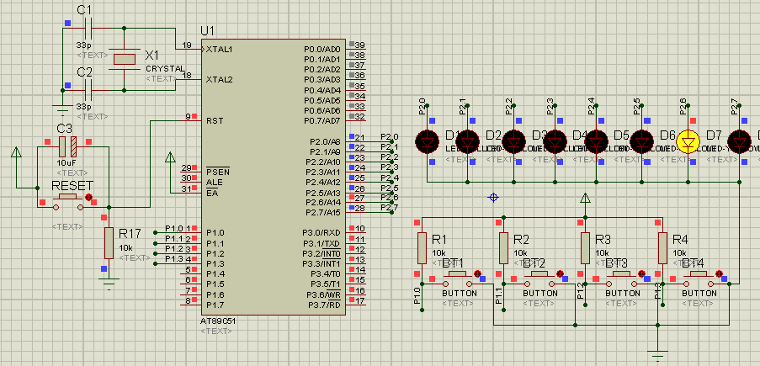

Chương trình mẫu:
ORG 0000H
MAIN:
MOV P2,#00H
KEY1:
JNB P1.0,KEY1OK; Neu phim P1.0 duoc nhan thi goi den nhan KEY1OK
SJMP KEY2; Neu Phim P1.0 khong nhan thin hay den Key 2
KEY2:
JNB P1.1,KEY2OK; Neu phim P1.1 duoc nhan thi goi den nhan KEY2OK
SJMP KEY3; Neu Phim P1.1khong nhan thin hay den Key 3
KEY3:
JNB P1.2,KEY3OK; Neu phim P1.2 duoc nhan thi goi den nhan KEY3OK
SJMP KEY4; Neu Phim P1.2 khong nhan thin hay den Key 4
KEY4:
JNB P1.3,KEY4OK; Neu phim P1.3 duoc nhan thi goi den nhan KEY4OK
SJMP KEY1; Neu Phim P1.3 khong nhan thin hay den Key 1
LJMP MAIN
;-------------------Chuong trinh con cua Key1-----------------
KEY1OK:
MOV A,#00000001B
LABEL:
RL A
MOV P2,A
CALL DELAY
CJNE A,#00000001B,LABEL
RET
;--------------Chuong trinh con cua Key 2---------------
KEY2OK:
MOV A,#10000000B
LABEL1:
RR A
MOV P2,A
CALL DELAY
CJNE A,#10000000B,LABEL1

RET
;-----------------Chuong trinh con cua Key 3----------------
KEY3OK:
MOV A,#00H
LABEL2:
SETB C
RLC A
MOV P2,A
CALL DELAY
CJNE A,#0FFH,LABEL2
RET
;------------------Chuong trinh con cua Key 4--------------------
KEY4OK:
MOV A,#00H
LABEL3:
SETB C
RRC A
MOV P2,A
CALL DELAY
CJNE A,#0FFH,LABEL3
RET

;*****************DELAY***************************
DELAY:
MOV R0,#250
LOOP:
MOV R1,#150
LOOP1:
DJNZ R1,LOOP1
DJNZ R0,LOOP
RET
END

Nội dung 2 : Điều khiển 8 phím và 8 led

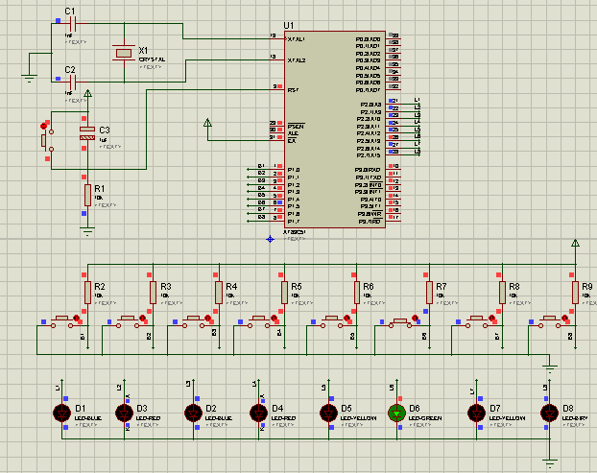

Chương trình mẫu:
ORG 0000H
MAIN:
MOV P1,#0FFH
MOV P2,#00H
KEY1:
JNB P1.0,KEY1OK
SJMP KEY2
KEY2:
JNB P1.1,KEY2OK
SJMP KEY3
KEY3:
JNB P1.2,KEY3OK
SJMP KEY4
KEY4:
JNB P1.3,KEY4OK
SJMP KEY5
KEY5:
JNB P1.4,KEY5OK
SJMP KEY6
KEY6:
JNB P1.5,KEY6OK
SJMP KEY7
KEY7:
JNB P1.6,KEY7OK
SJMP KEY8
KEY8:
JNB P1.7,KEY8OK
SJMP KEY1
JMP MAIN
;-----------------------------
KEY1OK:
MOV P2,#00000001B
CALL DELAY
RET
;----------------------------
KEY2OK:
MOV P2,#00000010B
CALL DELAY
RET
;---------------------------
KEY3OK:
MOV P2,#00000100B
CALL DELAY
RET
;---------------------------
KEY4OK:
;SETB P2.4
MOV P2,#00001000B
CALL DELAY
RET
;--------------------------
KEY5OK:
MOV P2,#00010000B
CALL DELAY
RET
;------------------------
KEY6OK:
MOV P2,#00100000B
CALL DELAY
RET
;--------------------------
KEY7OK:
MOV P2,#01000000B
CALL DELAY
RET
;--------------------------
KEY8OK:
MOV P2,#10000000B
CALL DELAY
RET
;-------------------------
DELAY:
MOV R0,#100
LOOP:
MOV R1,#100
LOOP1:
DJNZ R1,LOOP1
DJNZ R0,LOOP
RET
END

Nội dung 3 : Điều khiển 2 phím đếm tăng giảm 1 – 9 led 7 đoạn

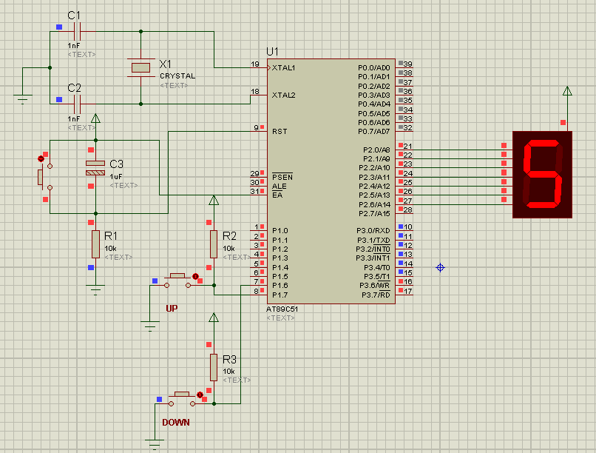

Chương trình mẫu:
ORG 00H
MAIN:
KEY0:
JNB P1.7,KEY0OK
JMP KEY1
KEY0OK:
CALL CTHT
INC R0
KEY1:
JNB P1.6,KEY1OK
JMP KEY0
KEY1OK:
CALL CTHT
DEC R0
JMP KEY0

JMP MAIN

CTHT:
MOV R7,#2
QUET:
MOV A,R0
MOV B,#10
DIV AB
MOV DPTR,#MALED
MOVC A,@A+DPTR
MOV P3,A
CALL DELAY
MOV A,B
MOVC A,@A+DPTR
MOV P2,A
CALL DELAY
DJNZ R7,QUET
RET

MALED:DB 0C0H,0F9H,0A4H,0B0H,99H,92H,82H,0F8H,80H,90H

DELAY:
MOV R2,#150
LOOP:
MOV R1,#200
LOOP1:
DJNZ R1,LOOP1
DJNZ R2,LOOP
RET
END

Nội dung 4 : Mở rộng phím dùng IC74HC151

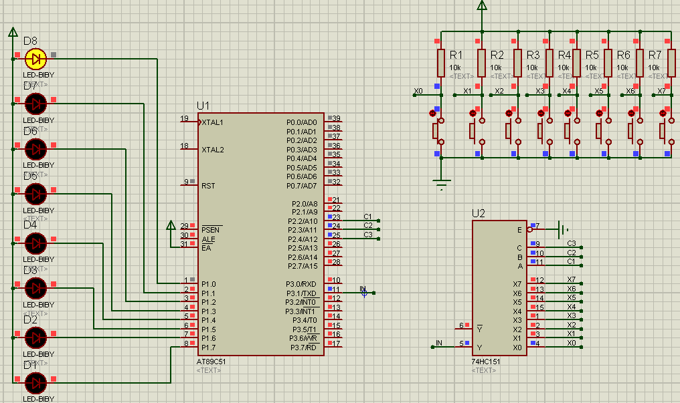

Chương trình mẫu:
ORG 00H
MOV P1,#0FFH; khoi tao muc cao o port 1
MAIN:
TEST_1: ; nhan lap nut 1
MOV P2,#11100011B;3 bit A BC= 000
JB P3.1,TEST_2; Neu bit P3.1 = 1 thi nhay den nhan TEST_2
LCALL CT1; Neu bit P3.1=0 thi goi den CT1
JMP MAIN

TEST_2: ; nhan lap nut 2
MOV P2,#11100111B; bit ABC = 100
JB P3.1,TEST_3
LCALL CT2
JMP MAIN

TEST_3: ; nhan lap nut 3
MOV P2,#11101011B; bit ABC = 010
JB P3.1,TEST_4
LCALL CT3
JMP MAIN

TEST_4: ;nhan lap nut 4
MOV P2,#11101111B; bit ABC = 110
JB P3.1,TEST_5
LCALL CT4
JMP MAIN

TEST_5: ;nhan lap nút 5
MOV P2,#11110011B; bit ABC = 001
JB P3.1,TEST_6
LCALL CT5
JMP MAIN

TEST_6: ; nhan lap nut 6
MOV P2,#11110111B; bit ABC = 101
JB P3.1,TEST_7
LCALL CT6
JMP MAIN

TEST_7: ; nhan lap nut 7
MOV P2,#11111011B; bit ABC = 011
JB P3.1,TEST_8
LCALL CT7
JMP MAIN

TEST_8: ; nhan lap nut 8
MOV P2,#11111111B; bit ABC = 111
JB P3.1,MAIN
LCALL CT8
JMP MAIN

CT1:; chuong trinh hien thi trang thai nut 1
MOV P1,#11111110B
CALL DELAY
MOV P1,#0FFH
RET

CT2:; chuong trinh hien thi trang thai nut 2
MOV P1,#11111101B
CALL DELAY
MOV P1,#0FFH
RET

CT3:; chuong trinh hien thi trang thai nut 3
MOV P1,#11111011B
CALL DELAY
MOV P1,#0FFH
RET

CT4:; chuong trinh hien thi trang thai nut 4
MOV P1,#11110111B
CALL DELAY
MOV P1,#0FFH
RET

CT5:; chuong trinh hien thi trang thai nut 5
MOV P1,#11101111B
CALL DELAY
MOV P1,#0FFH
RET

CT6:; chuong trinh hien thi tran thai nut 6
MOV P1,#11011111B
CALL DELAY
MOV P1,#0FFH
RET

CT7:; chuong trinh hien thi trang thai nut 7
MOV P1,#10111111B
CALL DELAY
MOV P1,#0FFH
RET

CT8:; chuong trinh hien thi trang thai nut 8
MOV P1,#01111111B
CALL DELAY
MOV P1,#0FFH
RET

DELAY:; chuong trinh tao thoi gian tre
MOV R1,#250
STOP1:MOV R2,#250
STOP2:
DJNZ R2,STOP2
DJNZ R1,STOP1
RET
END

Phần C: Lập Trình Điều Khiển Led 7 Đoạn

Bài 1: Nối trực tiếp 1 led 7 đoạn đếm 0-9(Thủ công và lấy mã)

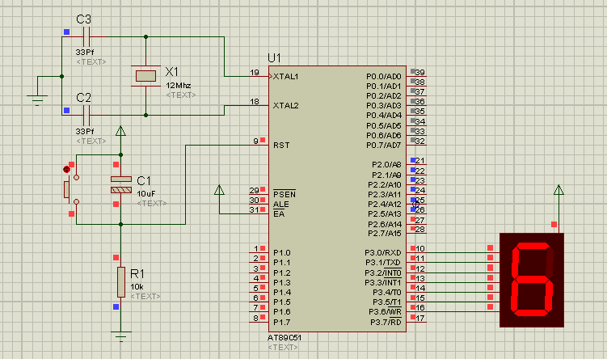

Chương trình mẫu :
ORG 0000H
MAIN:
MOV R0,#00; khoi tao bien dem
LAP:
CALL CTHT; goi chuong trinh hien thi
INC R0; tang bien dem
CJNE R0,#10,LAP; kiem tra đã đếm đến 9
JMP MAIN

CTHT:; Chuong trinh hien thi led 7 đoan
MOV R7,#1; vong lap quet
QUAY:
MOV A,R0
MOV B,#10
DIV AB
MOV DPTR,#MALED
MOVC A,@A+DPTR
MOV P2,A
CALL DELAY
MOV A,B
MOVC A,@A+DPTR
MOV P3,A
CALL DELAY
DJNZ R7,QUAY
RET

MALED: DB 0C0H,0F9H,0A4H,0B0H,99H,92H,82H,0F8H,80H,90H

DELAY:
MOV R4,#150
LOOP:
MOV R5,#200
LOOP1:
DJNZ R5,LOOP1
DJNZ R4,LOOP
RET
END

Bài 2: Nối trực tiếp 2 led đếm 00-99, đếm giảm 65 - 00

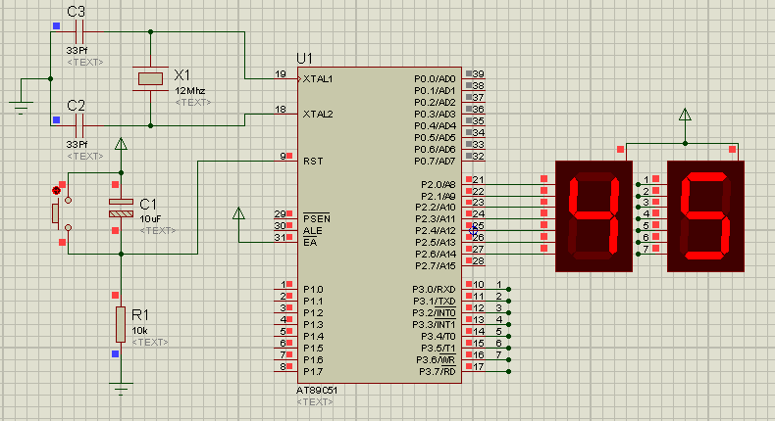

Chương trình mẫu 00 - 99:
ORG 0000H
MAIN:
MOV R0,#00
LAP:
CALL CTHT
INC R0
CJNE R0,#100,LAP
JMP MAIN

CTHT:
MOV R7,#1
QUAY:
MOV A,R0
MOV B,#10
DIV AB
MOV DPTR,#MALED
MOVC A,@A+DPTR
MOV P2,A
CALL DELAY
MOV A,B
MOVC A,@A+DPTR
MOV P3,A
CALL DELAY
DJNZ R7,QUAY
RET

MALED: DB 0C0H,0F9H,0A4H,0B0H,99H,92H,82H,0F8H,80H,90H

DELAY:
MOV R4,#150
LOOP:
MOV R5,#200
LOOP1:
DJNZ R5,LOOP1
DJNZ R4,LOOP
RET
END

Chương trình đếm giảm 65 – 00:

ORG 00H
MAIN:
MOV R0,#65
LAP:
CALL CTHT
DEC R0
CJNE R0,#00,LAP
JMP MAIN

CTHT:
MOV R7,#5
QUET:
MOV A,R0
MOV B,#10
DIV AB
MOV DPTR,#MALED
MOVC A,@A+DPTR
MOV P2,A
CALL DELAY
MOV A,B
MOVC A,@A+DPTR
MOV P3,A
CALL DELAY
DJNZ R7,QUET
RET

MALED: DB 0C0H,0F9H,0A4H,0B0H,99H,92H,82H,0F8H,80H,90H

DELAY:
MOV R2,#100
LOOP:
MOV R3,#200
LOOP1:
DJNZ R3,LOOP1
DJNZ R2,LOOP
RET
END

Bài 4: Nối trực tiếp 4 led đếm 0000-9999,0000-4567,1234-5678

- Đếm 0000 – 9999 :

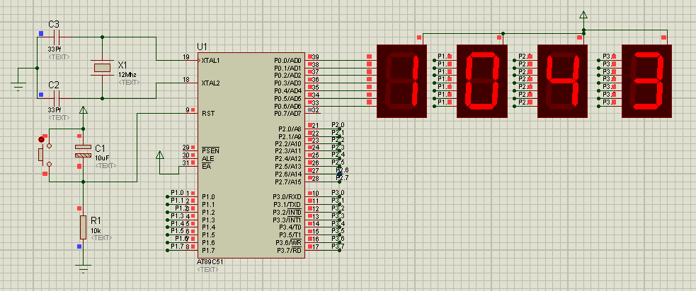

Chương trình mẫu :
ORG 0000H
MAIN:
MOV R1,#00
LAP1:
MOV R0,#00
LAP:
CALL CTHT
INC R0
CJNE R0,#100,LAP
INC R1
CJNE R1,#100,LAP1
JMP MAIN

CTHT:
MOV R7,#1
QUAY:
;Hien thi cho bien R0
MOV A,R0
MOV B,#10
DIV AB
MOV DPTR,#MALED
MOVC A,@A+DPTR
MOV P2,A
CALL DELAY
MOV A,B
MOVC A,@A+DPTR
MOV P3,A
CALL DELAY
; hien thi cho bien R1
MOV A,R1
MOV B,#10
DIV AB
MOV DPTR,#MALED
MOVC A,@A+DPTR
MOV P0,A
CALL DELAY
MOV A,B
MOVC A,@A+DPTR
MOV P1,A
CALL DELAY
DJNZ R7,QUAY
RET

MALED: DB 0C0H,0F9H,0A4H,0B0H,99H,92H,82H,0F8H,80H,90H

DELAY:
MOV R4,#150
LOOP:
MOV R5,#200
LOOP1:
DJNZ R5,LOOP1
DJNZ R4,LOOP
RET
END

- Đếm 000 – 4567 :

Chương trình mẫu :

ORG 0000H
MAIN:
MOV R1,#00
LAP2:
MOV R1,#00
LAP1:
MOV R0,#00
LAP:
CALL CTHT
INC R0
CJNE R0,#100,LAP
INC R1
CJNE R1,#45,LAP1
INC R1
CJNE R1,#67,LAP2

JMP MAIN

CTHT:
MOV R7,#1
QUAY:
MOV A,R0
MOV B,#10
DIV AB
MOV DPTR,#MALED
MOVC A,@A+DPTR
MOV P2,A
CALL DELAY
MOV A,B
MOVC A,@A+DPTR
MOV P3,A
CALL DELAY

MOV A,R1
MOV B,#10
DIV AB
MOV DPTR,#MALED
MOVC A,@A+DPTR
MOV P0,A
CALL DELAY
MOV A,B
MOVC A,@A+DPTR
MOV P1,A
CALL DELAY
DJNZ R7,QUAY
RET

MALED: DB 0C0H,0F9H,0A4H,0B0H,99H,92H,82H,0F8H,80H,90H

DELAY:
MOV R4,#50
LOOP:
MOV R5,#200
LOOP1:
DJNZ R5,LOOP1
DJNZ R4,LOOP
RET
END

- Đếm 1234 – 5678 :

ORG 0000H
MAIN:
MOV R1,#00
LAP2:
MOV R1,#12
LAP1:
MOV R0,#34
LAP:
CALL CTHT
INC R0
CJNE R0,#100,LAP
INC R1
CJNE R1,#56,LAP1
INC R1
CJNE R1,#78,LAP2

JMP MAIN

CTHT:
MOV R7,#1
QUAY:
MOV A,R0
MOV B,#10
DIV AB
MOV DPTR,#MALED
MOVC A,@A+DPTR
MOV P2,A
CALL DELAY
MOV A,B
MOVC A,@A+DPTR
MOV P3,A
CALL DELAY

MOV A,R1
MOV B,#10
DIV AB
MOV DPTR,#MALED
MOVC A,@A+DPTR
MOV P0,A
CALL DELAY
MOV A,B
MOVC A,@A+DPTR
MOV P1,A
CALL DELAY
DJNZ R7,QUAY
RET

MALED: DB 0C0H,0F9H,0A4H,0B0H,99H,92H,82H,0F8H,80H,90H

DELAY:
MOV R4,#50
LOOP:
MOV R5,#200
LOOP1:
DJNZ R5,LOOP1
DJNZ R4,LOOP
RET
END

Bài 4: Giải mã qua IC 7447 1 led đếm 0-9

PHẦN MÔ PHỎNG :

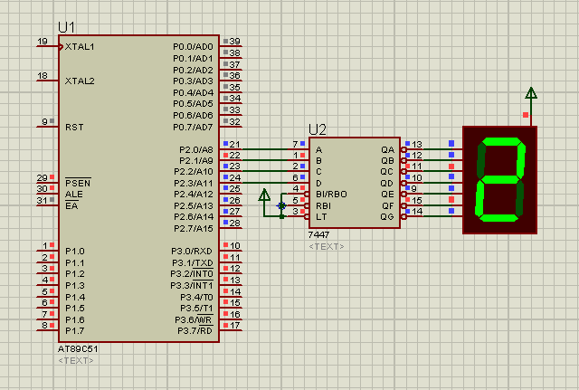

CODE CHƯƠNG TRÌNH :
ORG 00H
MAIN:
CALL CTA
JMP MAIN

CTA:
MOV R0,#0
MOV A,R0
NEXT1:
ANL A,#0F0H ; XOA 4 BIT THAP
;NEU XOA 4 BIT CAO THI BO LENH SWAP
SWAP A ; DAO 4 BIT CAO CHO 4 BIT THAP
MOV P2,A
CALL DELAY
MOV A,R0
ADD A,#1 ; TANG GIA TRI DEM
DA A ; HIEU CHINH
MOV R0,A
CJNE R0,#10,NEXT1
RET

DELAY:
MOV R4,#250
STOP:
MOV R5,#200
DJNZ R5,$
DJNZ R4,STOP
RET
END
---------------------------------------------------------------------------------------------------

Bài 5: Giải mã qua IC 7447 2 led đếm 00-99

PHẦN MÔ PHỎNG :
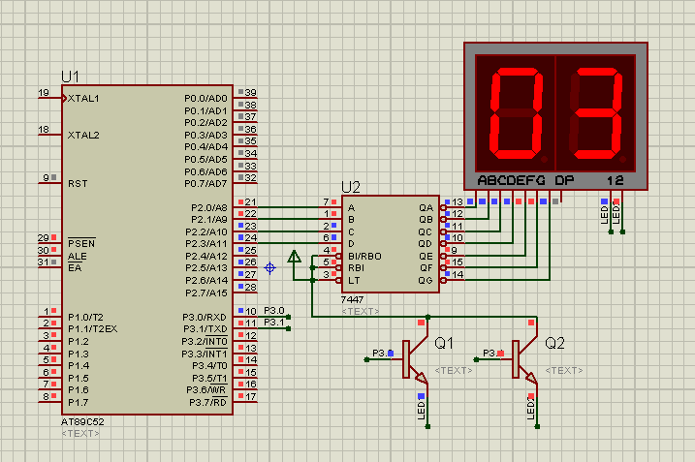

PHẦN CHƯƠNG TRÌNH :
ORG 00H
MAIN:
CALL CTA
JMP MAIN

CTA:
MOV R0,#00H
NEXT1:
CALL HT ; GOI CHUONG TRINH HIEN THI LED 7 DOAN
MOV A,R0
ADD A,#1 ; TANG GIA TRI DEM
DA A ; HIEU CHINH GIA TRI
MOV R0,A
CJNE R0,#0A0H,NEXT1
RET

HT:
MOV R1,#10 ; SO VONG QUET DE LUU ANH CUA MAT
QUET:
MOV A,R0
ANL A,#0F0H ; XOA 4 BIT THAP
SWAP A ; DAO BIT LAY RA GIA TRI BCD HANG DON VI
MOV P2,A ; XUAT DU LIEU
SETB P3.0 ; CHO PHEP HIEN THI
CALL DELAY
CLR P3.0

MOV A,R0
ANL A,#0FH ; XOA 4 BIT CAO LAY RA GIA HANG TRAM
MOV P2,A ; XUAT DU LIEU
SETB P3.1
CALL DELAY
CLR P3.1
DJNZ R1,QUET
RET

DELAY: ; THOI GIAN TRE
MOV R4,#250
STOP:
MOV R5,#50
DJNZ R5,$
DJNZ R4,STOP
RET
END
---------------------------------------------------------------------------------------------------

Bài 6: Quét 2 led 7 đoạn đếm 00-99

PHẦN MÔ PHỎNG :
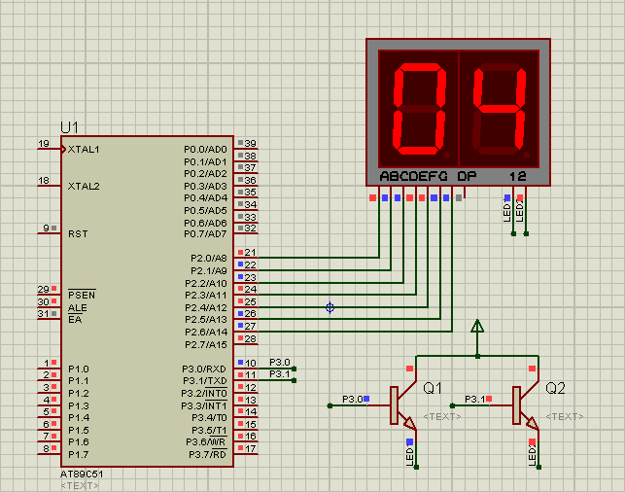

PHẦN CHƯƠNG TRÌNH :
ORG 00H
MAIN:
MOV R0,#0 ; GIA TRI BAN DAU
LAP:
INC R0 ; TANG BIEN DEM
CALL HT
CJNE R0,#100,LAP ; GIOI HAN CUA GIA TRI
JMP MAIN

HT: ; CHUONG TRINH HIEN THI LED 7 DOAN
MOV DPTR,#MALED ; GAN MA CHO THANH GHI CONTROL
MOV R7,#50 ; SO LAN QUET
QUET:
MOV A,R0
MOV B,#10
DIV AB ; CHIA LAY RA PHAN CHUC
MOVC A,@A+DPTR ; LAY MA LED HANG CHUC
MOV P2,A ; XUAT DU LIEU RA PORT
SETB P3.0 ; CHO PHEP HIEN THI
CALL DELAY
CLR P3.0

MOV A,B ; LAY GIA TRI HANG DON VI
MOVC A,@A+DPTR ;LAY MA LED HANG DON VI
MOV P2,A ; XUAT DU LIEU
SETB P3.1 ; CHO PHEP HIEN THI RA LED
CALL DELAY
CLR P3.1

DJNZ R7,QUET
RET

DELAY: ;THOI GIAN TRE
MOV R1,#150
LAPA:
MOV R2,#20
LAPB:
DJNZ R2,LAPB
DJNZ R1,LAPA
RET

ORG 500 ; MA LED 7 DOAN
MALED:
DB 0C0H,0F9H,0A4H,0B0H,99H,92H,82H,0F8H,80H,90H
END
---------------------------------------------------------------------------------------------------

Bài 7: Quét 4 led 7 đoạn đếm 0000-9999

PHẦN MÔ PHỎNG :
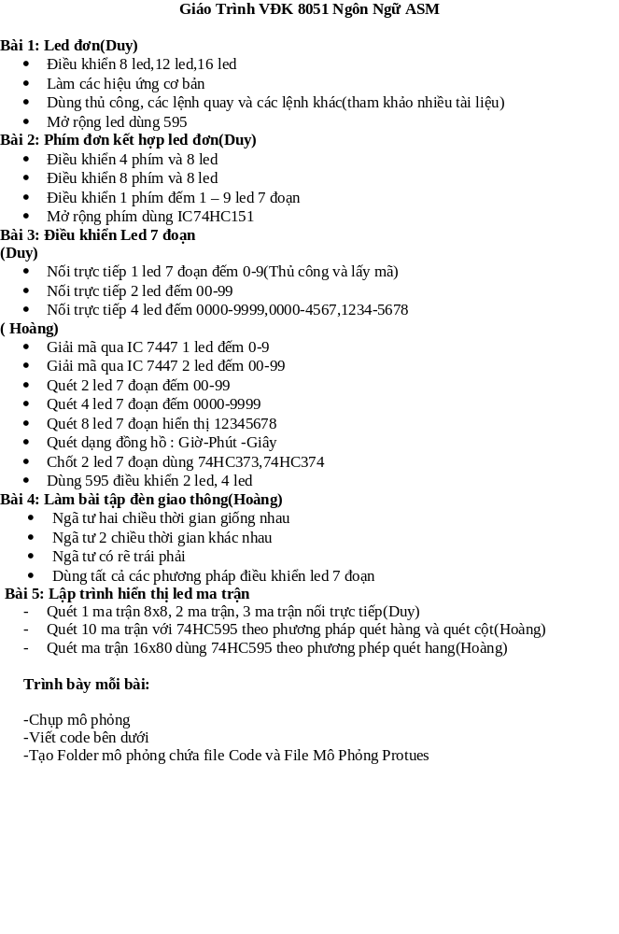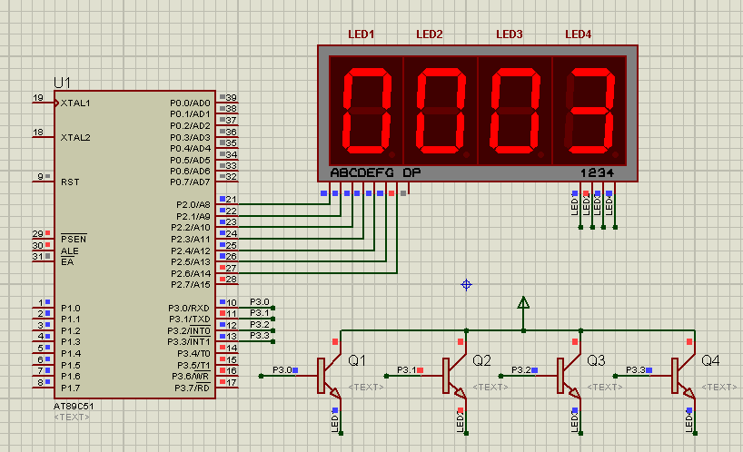

PHẦN CHƯƠNG TRÌNH :
ORG 00H
MAIN:
MOV R1,#0
LAP1:
MOV R0,#0
LAP:
INC R0
CALL HT
CJNE R0,#100,LAP
INC R1
CJNE R1,#100,LAP1
JMP MAIN

HT: ; CHUONG TRINH HIEN THI LED 7 DOAN
MOV P1,#00H
MOV DPTR,#MALED ; DUA MA LED VAO THANH GHI CONTROL
MOV R7,#20 ; số lần quét
QUET:
MOV A,R0
MOV B,#10
DIV AB ; lấy giá trị hàng chục
MOVC A,@A+DPTR ; lấy mã LED
MOV P2,A ; xuất dữ liệu
SETB P3.2 ;hiện thị ra LED 7 đoạn
CALL DELAY
CLR P3.2

MOV A,B ; LAY GIA TRI HANG DON VI
MOVC A,@A+DPTR ; LAY MA LED
MOV P2,A
SETB P3.3
CALL DELAY
CLR P3.3

MOV A,R1
MOV B,#10
DIV AB ;LAY GIA TRI HANG NGHIN
MOVC A,@A+DPTR ; LAY MA LED
MOV P2,A
SETB P3.0
CALL DELAY
CLR P3.0

MOV A,B ; LAY GIA TRI HANG TRAM
MOVC A,@A+DPTR ; LAY MA LED
MOV P2,A ; XUAT DU LIEU
SETB P3.1 ; HIEN THI RA LED
CALL DELAY
CLR P3.1
DJNZ R7,QUET
RET

DELAY: ; THOI GIAN TRE
MOV R3,#200
LAPA:
MOV R2,#20
LAPB:
DJNZ R2,LAPB
DJNZ R3,LAPA
RET

ORG 500 ; MA LED
MALED: DB 0C0H,0F9H,0A4H,0B0H,99H,92H,82H,0F8H,80H,90H
END
--------------------------------------------------------------------------------------------------

Bài 8: Quét 8 led 7 đoạn hiển thị 12345678

PHẦN MÔ PHỎNG :
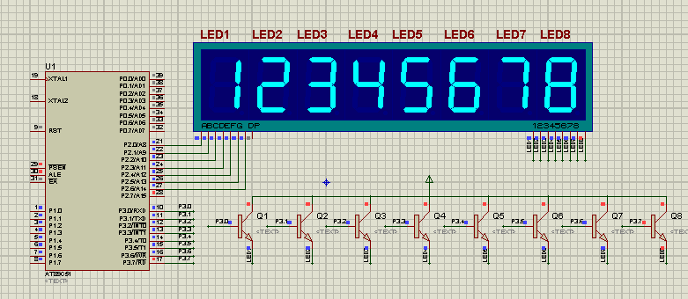

PHẦN CHƯƠNG TRÌNH :
ORG 00H ; BAT DAU CHUONG TRINH
MAIN:
CALL CTA
JMP MAIN

CTA:
MOV DPTR,#MALED ; TRO THANH GHI CONTROL DEN MA LED
MOV R7,#20 ; SO LAN LAP LAI
QUET:

MOV A,#1 ; DUA GIA TRI 1 VAO THANH GHI A
MOVC A,@A+DPTR ; LAY MA LED CUA SO 1
MOV P1,#00H
MOV P2,A ; XUA DU LIEU RA PORT
SETB P3.0 ; HIEN THI RA LED
CALL DELAY
CLR P3.0

MOV A,#2 ; DUA GIA TRI 2 VAO THANH GHI A
MOVC A,@A+DPTR ; LAY MA LED 7 DOAN CUA SO 2
MOV P2,A ; XUAT DU LIEU
SETB P3.1 ; HIEN THI RA LED
CALL DELAY
CLR P3.1

MOV A,#3
MOVC A,@A+DPTR
MOV P2,A
SETB P3.2
CALL DELAY
CLR P3.2

MOV A,#4
MOVC A,@A+DPTR
MOV P2,A
SETB P3.3
CALL DELAY
CLR P3.3

MOV A,#5
MOVC A,@A+DPTR
MOV P2,A
SETB P3.4
CALL DELAY
CLR P3.4

MOV A,#6
MOVC A,@A+DPTR
MOV P2,A
SETB P3.5
CALL DELAY
CLR P3.5

MOV A,#7
MOVC A,@A+DPTR
MOV P2,A
SETB P3.6
CALL DELAY
CLR P3.6

MOV A,#8
MOVC A,@A+DPTR
MOV P2,A
SETB P3.7
CALL DELAY
CLR P3.7
DJNZ R7,QUET
RET

DELAY: ; THOI GIAN TRE
MOV R3,#150
LAPA:
MOV R2,#20
LAPB:
DJNZ R2,LAPB
DJNZ R3,LAPA
RET

ORG 500 ; MA LED 7 THANH
MALED:
DB 0C0H,0F9H,0A4H,0B0H,99H,92H,82H,0F8H,80H,90H
END
---------------------------------------------------------------------------------------------------

Bài 9: Quét dạng đồng hồ : Giờ-Phút -Giây

PHẦN MÔ PHỎNG:
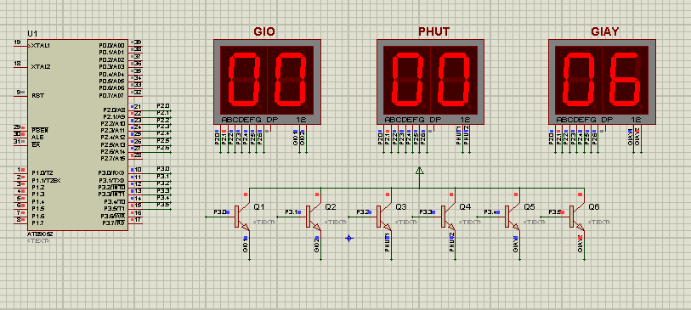

Chương trình mẫu:
ORG 00H
MAIN:
CALL CTA
JMP MAIN

CTA:
MOV R2,#0 ; GIA TRI GIO
LAP:
MOV R1,#0 ; GIA TRI PHUT
LAP1:
MOV R0,#0 ; GIA TRI GIAY
LAP2:
CALL HT ; GOI CHUONG TRINH HIEN THI LED 7 DOAN
INC R0 ; TANG GIAY
CJNE R0,#60,LAP2 ; KIEM TRA GIAY DEN 59
INC R1 ;TANG GIA TRI PHUT
CJNE R1,#60,LAP1 ; KIEM TR PHUT DEN 59
INC R2 ; TANG GIA TRI GIO
CJNE R2,#24,LAP ; KIEM TRA GIO DEN 23
RET

HT: ; CHUONG TRINH HIEN THI GIA TRI RA LED 7 DOAN
MOV DPTR,#MALED ; DUA MA LED 7 DOAN VAO THANH GHI CONTROL
MOV R7,#100 ; GIA TRI QUET
QUET:
MOV A,R0
MOV B,#10
DIV AB ; LAY RA GIA TRI HANG CHUC CUA GIAY
MOVC A,@A+DPTR ; LAY MA LED
MOV P2,A ; XUAT DU LIEU VA HIEN THI RA LED 7 DOAN
SETB P3.4
CALL DELAY
CLR P3.4
MOV A,B ; LAY GIA TRI HANG DON VI CUA GIAY
MOVC A,@A+DPTR ; LAY MA LED 7 DOAN
MOV P2,A ; XUAT DU LIEU RA PROT VA HIEN THI RA LED 7 DOAN
SETB P3.5
CALL DELAY
CLR P3.5

MOV A,R1
MOV B,#10
DIV AB ; LAY GIA TRI HANG CHUC CUA PHUT
MOVC A,@A+DPTR ; LAY MA LED
MOV P2,A ; XUAT DU LIEU RA PORT VA HIEN THI RA LED 7 DOAN
SETB P3.2
CALL DELAY
CLR P3.2
MOV A,B ;LAY GIA TRI HANG DON VI CUA PHUT
MOVC A,@A+DPTR ; LAY MA LED
MOV P2,A ; XUAT DU LIEU RA PORT VA HIEN THI RA LED 7 DOAN
SETB P3.3
CALL DELAY
CLR P3.3
MOV A,R2
MOV B,#10
DIV AB ; LAY GIA TRI HANG CHUC CUA GIO
MOVC A,@A+DPTR ; LAY MA LED
MOV P2,A ; XUAT DU LIEU RA PORT VA HIEN THI RA LED 7 DOAN
SETB P3.0
CALL DELAY
CLR P3.0
MOV A,B ; LAY GIA TRI HANG DON VI CUA GIO
MOVC A,@A+DPTR ; LAY MA LED
MOV P2,A ;XUAT DU LIEU RA PORT VA HIEN THI RA LED 7 DOAN
SETB P3.1
CALL DELAY
CLR P3.1
DJNZ R7,QUET
RET

DELAY: ; THOI GIAN TRE
MOV R3,#20
LAPA:
MOV R4,#20
LAPB:
DJNZ R4,LAPB
DJNZ R3,LAPA
RET

ORG 500 ; MA LED
MALED:
DB 0C0H,0F9H,0A4H,0B0H,99H,92H,82H,0F8H,80H,90H
END
---------------------------------------------------------------------------------------------------

Bài 10: Chốt 2 led 7 đoạn dùng 74LS373 , 74LS374

PHẦN MÔ PHỎNG :
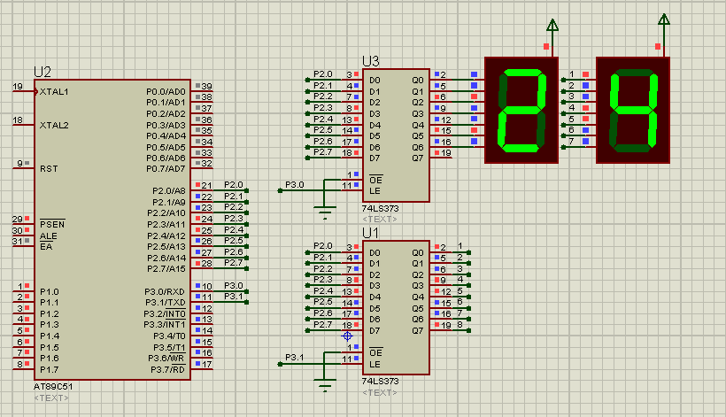

PHẦN CHƯƠNG TRÌNH :
ORG 00H
MAIN:
CALL CTA
JMP MAIN

CTA:
MOV P2,#00H ; TAT CAC PORT DU LIEU
MOV P3,#00H
MOV R1,#0 ; GIA TRI BAN DAU CUA BIEN DEM
MOV DPTR,#MALED ; DUA MA LED 7 DOAN VAO THANH GHI CONTROL
NEXT:
CALL HT ; CHUONG TRINH HIEN THI RA LED 7 DOAN
INC R1 ; TANG GIA TRI BIEN DEM
CJNE R1,#100,NEXT ; KIEM TRA GIA TRI BIEN DEM =100 THI KET THUC
RET

HT: ; CHUONG TRINH HIEN THI RA LED 7 DOAN
MOV A,R1
MOV B,#10
DIV AB ; LAY GIA TRI HANG CHUC
MOVC A,@A+DPTR; LAY MA LED
MOV P2,A ;XUAT DU LIEU RA PORT VA HIEN THI TREN LED 7 DOAN
SETB P3.0
CLR P3.0

MOV A,B ; LAY GIA TRI HANG DON VI
MOVC A,@A+DPTR ; LAY MA LED HANG DON VI
MOV P2,A ; XUAT VA HIEN THI TREN LED 7 DOAN
SETB P3.1
CLR P3.1
CALL DELAY
RET

DELAY: ; THOI GIAN TRE
MOV R2,#250
STOP:
MOV R3,#250
STOP2:
DJNZ R3,STOP2
DJNZ R2,STOP
RET

MALED: ; MA LED
DB 0C0H,0F9H,0A4H,0B0H,99H,92H,82H,0F8H,80H,90H
END
---------------------------------------------------------------------------------------------------

Bài 11: Dùng 595 điều khiển 2 led, 3led, 4 led 7 thanh.

PHẦN MÔ PHỎNG 595 DK 2 LED 7 DOAN :
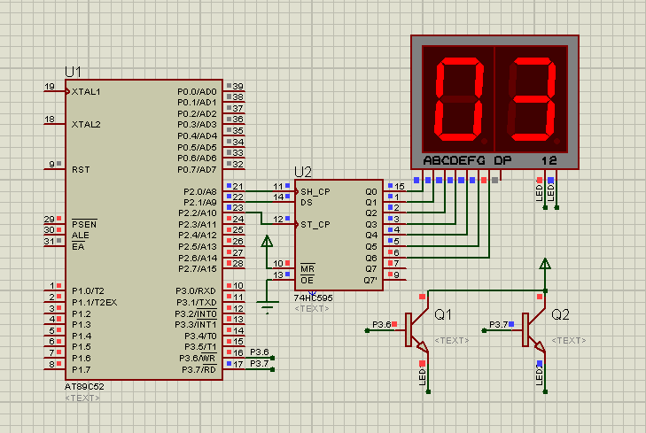

Chương trình mẫu:
ORG 00H ; BAT DAU CHUONG TRINH
MAIN:
CALL CTA
JMP MAIN

CTA:
MOV R0,#0 ; GIA TRI BAN DAU CUA BIEN DEM
NEXT1:
CALL HT ; CHUONG TRINH HIEN THI RA LED 7 DOAN
INC R0
CJNE R0,#100,NEXT1
RET

HT:
MOV R1,#10 ; GIA TRI CUA VONG LAP
QUET:
MOV DPTR,#MALED ; GAN MA LED VAO THANH GHI CONTROL
MOV A,R0
MOV B,#10
DIV AB
MOV R2,A ; CAT GIA TRI HANG CHUC VAO THANH GHI
MOV A,B ; LAY GIA TRI HANG DON VI
MOVC A,@A+DPTR ; LAY MA LED 7 DOAN HANG DON VI
CALL HT1 ; GOI CHUONG TRINH DUA GIA TRI VAO 595
SETB P2.2 ; CHO PHEP 595 XUAT DU LIEU
CLR P2.2
SETB P3.7 ; HIEN THI RA LED
CALL DELAY
CLR P3.7

MOV A,R2 ; LAY GIA TRI HANG CHUC
MOVC A,@A+DPTR ; LAY MA LED 7 DOAN HANG CHUC
CALL HT1 ; GOI CHUONG TRINH DUA GIA TRI VAO 595
SETB P2.2 ; CHO PHEP 595 XUAT DU LIEU
CLR P2.2
SETB P3.6 ; HIEN THI RA LED
CALL DELAY
CLR P3.6
DJNZ R1,QUET
RET

HT1: ; CHUONG TRINH XU LY DUA DU LIEU VAO 595
MOV R3,#8 ; SO LAN DAY DU LIEU VAO 595
NEXT2:
RLC A ; QUAY CO NHO DU LIEU CAN DUA VAO 595
JNC GT0 ; KIEM TRA CO C =0 THI NHAY DEN NHAN GT0
JC GT1 ; CO C=1 THI NHAY DEN NHAN GT1
NEXT3:
DJNZ R3,NEXT2
RET

GT1: ; CHUONG TRINH DUA GIA TRI 1 VAO 595
SETB P2.1 ; DUA CHAN DS LEN MUC CAO
SETB P2.0 ; CHO PHEP DUA DU LIEU VAO 595
CLR P2.0
JMP NEXT3 ; QUAY LAI CUONG TRINH DUA TIEP DU LIEU VAO
GT0: ; CHUONG TRINH DUA GIA TRI 0 VAO 595
CLR P2.1 ;XOA DUA LIEU CHAN DS
SETB P2.0 ; CHO PHEP DUA DU LIEU VAO 595
CLR P2.0
JMP NEXT3 ; QUAY LAI CHUONG TRINH DUA TIEP DU LIEU VAO

DELAY: ; THOI GIAN TRE
MOV R4,#250
STOP:
MOV R5,#50
DJNZ R5,$
DJNZ R4,STOP
RET

MALED: ; MA LED 7 DOAN
DB 0C0H,0F9H,0A4H,0B0H,99H,92H,82H,0F8H,80H,90H
END
---------------------------------------------------------------------------------------------------
PHẦN MÔ PHỎNG 595 DK 3 LED 7 ĐOẠN NỐI TRỰC TIẾP :
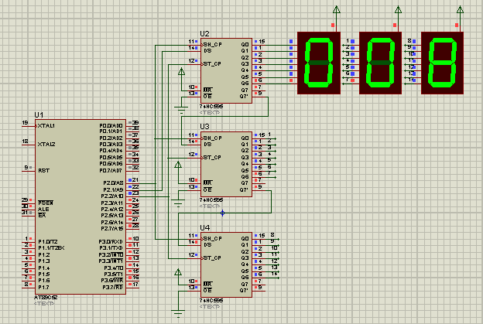
Chương trình mẫu:
ORG 00H ; BAT BAU CHUONG TRINH
MAIN:
CALL CTA
JMP MAIN

CTA:
MOV R0,#0 ; GIA TRI BAN DAU CUA BIEN DEM HANG TRAM
NEXT1:
MOV R1,#0 ; GIA TRI BAN DAU CUA BIEN DEM
NEXT2:
CALL HT ; GOI CHUONG TRINH HIEN THI RA LED 7 DOAN
INC R1
CJNE R1,#100,NEXT2 ; KIEM TRA GIA TRI DEM DEN 99
INC R0 ; TANG GIA TRI BIEN DEM HANG TRAM
CJNE R0,#10,NEXT1 ; KIEM TRA BIEN DEM HANG TRAM DEN 9
RET

HT: ; CHUONG TRINH HIEN THI RA LED 7 DOAN
MOV DPTR,#MALED ;GAN MA LED 7 DOAN VAO THANH GHI CONTROL
MOV A,R1
MOV B,#10
DIV AB
MOV R7,A ; CAT GIA TRI HANG CHUC
MOV A,B ; LAY RA GIA TRI HANG DON VI
MOVC A,@A+DPTR ; LAY MA LED CUA GIA TRI HANG DON VI
CALL HT1 ; GOI CHUONG TRINH DUA DU LIEU VAO 595
MOV A,R7 ;DUA GIA TRI HANG CHUC VAO THANH GHI A
MOVC A,@A+DPTR ; LAY MA LED CUA GIA TRI HANG CHUC
CALL HT1 ; GOI CHUONG TRINH DUA DU LIEU VAO 595

MOV A,R0 ; DUA GIA TRI HANG TRAM VAO THANH GHI A
MOVC A,@A+DPTR ; LAY MA
CALL HT1

SETB P2.2 ; CHO PHEP 595 XUAT DU LIEU
CLR P2.2
CALL DELAY ; GOI TRE DE HIEN THI
RET

HT1:
MOV R6,#8
NEXT3:
RLC A
JNC GT0
JC GT1
NEXT4:
DJNZ R6,NEXT3
RET

GT1:
SETB P2.1
SETB P2.0
CLR P2.0
JMP NEXT4
GT0:
CLR P2.1
SETB P2.0
CLR P2.0
JMP NEXT4

DELAY: ; CHUONG TRINH TRE
MOV R2,#250
STOP:
MOV R3,#250
DJNZ R3,$
DJNZ R2,STOP
RET

MALED: ; MA LED 7 THANH
DB 0C0H,0F9H,0A4H,0B0H,99H,92H,82H,0F8H,80H,90H
END
---------------------------------------
PHẦN MÔ PHỎNG 595 DK QUET 4 LED 7 DOAN:
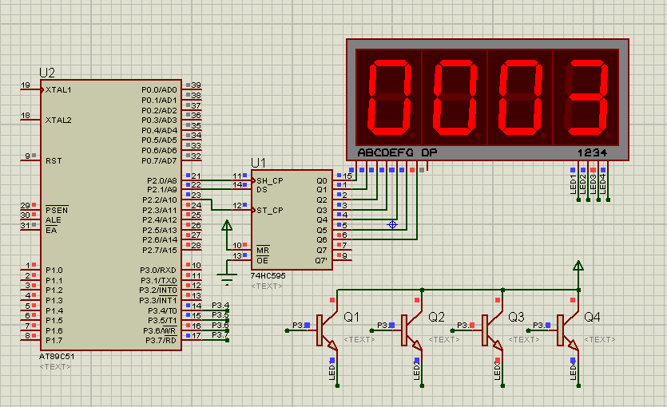

Chương trình mẫu :
ORG 0000H
MAIN:
CALL CTA ; GOI CHUONG TRINH
JMP MAIN

CTA:
MOV R0,#0 ; GIA TRI BAN DAU CUA BIEN DEM 1
NEXT1:
MOV R1,#0 ; GIA TRI BAN DAU CUA BIEN DEM 2
NEXT2:
CALL HT ; GOI CHUONG TRINH HIEN THI RA LED 7 DOAN
INC R1 ; TANG GIA TRI BIEN DEM 2
CJNE R1,#100,NEXT2 ; KIEM TRA BIEN DEM 2 NEU =100 THI
INC R0 ; TANG BIEN DEM 1
CJNE R0,#100,NEXT1 ; KIEM TRA BIEN DEM 1 NEU =100 KET THUC
RET

HT: ; CHUONG TRINH HIEN THI RA LED 7 DOAN
MOV DPTR,#MALED ; DUA MA LED VAO THANH GHI CONTROL
MOV R3,#10 ; SO LAN QUET CHUONG TRINH
QUET:
MOV A,R1
MOV B,#10
DIV AB
MOV R4,A
MOV A,B
MOVC A,@A+DPTR
CALL HT1
SETB P2.2
CLR P2.2
SETB P3.7
CALL DELAY
CLR P3.7

MOV A,R4
MOVC A,@A+DPTR
CALL HT1
SETB P2.2
CLR P2.2
SETB P3.6
CALL DELAY
CLR P3.6

MOV A,R0
MOV B,#10
DIV AB
MOV R4,A
MOV A,B
MOVC A,@A+DPTR
CALL HT1
SETB P2.2
CLR P2.2
SETB P3.5
CALL DELAY
CLR P3.5

MOV A,R4
MOVC A,@A+DPTR
CALL HT1
SETB P2.2
CLR P2.2
SETB P3.4
CALL DELAY
CLR P3.4
DJNZ R3,QUET
RET

; CHUONG TRINH DUA DU LIEU VAO 595
HT1:
MOV R5,#8
NEXT3:
RLC A
JNC GT0
JC GT1
NEXT4:
DJNZ R5,NEXT3
RET

GT1:
SETB P2.1
SETB P2.0
CLR P2.0
JMP NEXT4
GT0:
CLR P2.1
SETB P2.0
CLR P2.0
JMP NEXT4
; CHUONG TRINH TAO THOI GIAN TRE
DELAY:
MOV R6,#250
STOP:
MOV R7,#20
DJNZ R7,$
DJNZ R6,STOP
RET
; MA LED 7 DOAN
MALED:
DB 0C0H,0F9H,0A4H,0B0H,99H,92H,82H,0F8H,80H,90H
RET
END
---------------------------------------------------------------------------------------------------
Phần D : Lập Trình Đèn Giao Thông

Phần mô phỏng :
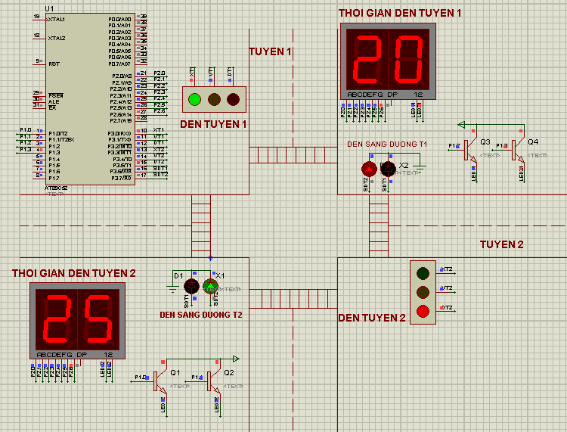

Chương trình mẫu :
ORG 0000H
MAIN:
CALL X1D2 ; CHUONG TRINH XANH TUYEN 1 DO TUYEN 2
CALL V1D2 ; CHUONG TRINH VANG TUYEN 1 DO TUYEN 2
CALL D1X2 ; CHUONG TRINH DO TUYEN 1XANH TUYEN 2
CALL D1V2 ; CHUONG TRINH DOTUYEN 1 VANG TUYEN 2
JMP MAIN

X1D2:
MOV P3,#10100001B ; BAT DEN XANH T1 VA DEN DO T2
MOV R1,#30 ; THOI GIAN TUYEN 1
MOV R2,#35 ; THOI GIAN TUYEN 2
NEXT:
CALL HT ; GOI CHUONG TRINH HIEN THI LED 7 DOAN
DEC R1 ; GIAM THOI GIAN TRUYEN 1
DEC R2 ; GIAM THOI GIAN TUYEN 2
CJNE R2,#5,NEXT ; KIEM TRA THOI GIAN TUYEN 2 =5 KET THUC CT
RET

V1D2:
MOV P3,#10100010B ; BAT DEN VANG TUYEN 1 DEN DO TUYEN 2
MOV R1,#5 ; THOI GIAN TUYEN 1
MOV R2,#5 ; THOI GIAN TUYEN 2
NEXT1:
CALL HT ; GOI CHUONG TRINH HIEN THI LED 7 DOAN
DEC R1 ; GIAM THOI GIAN TUYEN 1
DEC R2 ; GIAM THOI GIAN TUYEN 2
CJNE R1,#0,NEXT1
RET

D1X2:
MOV P3,#01001100B
MOV R1,#35
MOV R2,#30
NEXT2:
CALL HT
DEC R1
DEC R2
CJNE R1,#5,NEXT2
RET

D1V2:
MOV P3,#01010100B
MOV R1,#5
MOV R2,#5
NEXT3:
CALL HT
DEC R1
DEC R2
CJNE R1,#0,NEXT3
RET
; CHUONG TRINH HIEN THI RA LED 7 DOAN
HT:
MOV DPTR,#MALED
MOV R7,#30
QUET:
MOV A,R1
MOV B,#10
DIV AB
MOVC A,@A+DPTR
MOV P1,#00H
MOV P2,A
SETB P1.2
CALL DELAY
CLR P1.2
MOV A,B
MOVC A,@A+DPTR
MOV P1,#00H
MOV P2,A
SETB P1.3
CALL DELAY
CLR P1.3
MOV A,R2
MOV B,#10
DIV AB
MOVC A,@A+DPTR
MOV P1,#00H
MOV P2,A
SETB P1.0
CALL DELAY
CLR P1.0
MOV A,B
MOVC A,@A+DPTR
MOV P1,#00H
MOV P2,A
SETB P1.1
CALL DELAY
CLR P1.1

DJNZ R7,QUET
RET
; CHUONG TRINH TAO THOI GIAN TRE
DELAY:
MOV R5,#200
STOP1:
MOV R6,#20
STOP2:
DJNZ R6,STOP2
DJNZ R5,STOP1
RET
; MA LED 7 DOAN
ORG 500H
MALED:
DB 0C0H,0F9H,0A4H,0B0H,99H,92H,82H,0F8H,80H,90H
END
----------------------------------------------------------------------------------------------
Phần E: Lập Trình Phím Đơn Điều Khiển Led 7 Đoạn

PHẦN MÔ PHỎNG :
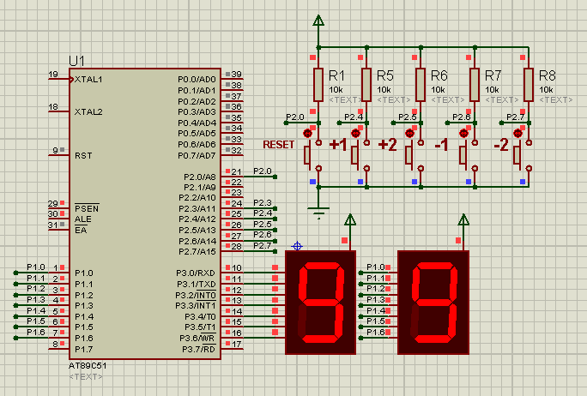

Chương Trình Mẫu :
ORG 0000H
MOV R0,#0
CALL HT
MAIN:
JNB P2.0,SO1 ; NUT 1
JNB P2.4,SO2 ; NUT 2
JNB P2.5,SO3 ; NUT 3
JNB P2.6,SO4 ; NUT 4
JNB P2.7,SO5 ; NUT 5
JMP MAIN ; QUET PHIM

SO1: ; RESET
MOV R0,#0 ; DUA GIA TRI DEM VAO THANH GHI
CALL HT ; HIEN THI RA LED 7 DOAN
LJMP MAIN ; QUAY LAI CHUONG TRINH QUET PHIM

SO2: ; TANG 1
CJNE R0,#99,NEXT1 ; KIEM TRA GIA TRI DEM
LJMP KT ; NHAY DEN CHUONG TRINH KT KHI R0=99
NEXT1: ; NEU R0<99 TIEP TUC TANG 1 DON VI
INC R0
CALL HT ; HIEN THI RA LED 7 DOAN
LJMP MAIN ; QUAY LAI CHUONG TRINH QUET PHIM

SO3: ; TANG 2 DON VI
CJNE R0,#98,NEXT2 ; KIEM TRA BIEN DEM
LJMP KT ; NEU BEN DEM =98 THI NHAY DEN KT
NEXT2:
CJNE R0,#99,NEXT3 ; KIEM TRA BIEN DEM
LJMP KT3 ; NEU BIEN DEM =99 THI NHAY DEN KT3
NEXT3: ; NEU KO TANG GIA TRI BIEN DEM
INC R0
INC R0
CALL HT ; HIEN THI RA LED
LJMP MAIN ; QUAY LAI CHUONG QUET PHIM

SO4: ; GIAM 1
CJNE R0,#0,NEXT4 ; KT BIEN DEM
LJMP KT1 ; NHAY DEN KT NEU BIEN DEM =0
NEXT4:
DEC R0 ; GIAM GIA TRI BIEN DEM DI 1
CALL HT ; HIEN THI
LJMP MAIN ;QUAY LAI CHUONG TRINH QUET PHIM

SO5: ; GIAM 2 --
CJNE R0,#0,NEXT5
LJMP KT1
NEXT5:CJNE R0,#1,NEXT6
LJMP KT2
NEXT6:
DEC R0
DEC R0
CALL HT
LJMP MAIN
; DOAN CHUONG TRINH KIEM TRA
KT1:
MOV R0,#100
LJMP MAIN
KT2:
MOV R0,#101
LJMP MAIN

KT:
MOV R0,#0
CALL HT
LJMP MAIN
KT3:
MOV R0,#01
CALL HT
LJMP MAIN
; CHUONG TRINH HIEN THI RA LED 7 DOAN
HT:
MOV A,R0
MOV B,#10
DIV AB
MOV DPTR,#MALED
MOVC A,@A+DPTR
MOV P3,A
MOV A,B
MOVC A,@A+DPTR
MOV P1,A
CALL DELAY
CALL DELAY
RET
; CHUONG TRINH THOI GIAN TRE
DELAY:
MOV R2,#250
STOP:
MOV R3,#250
STOP2:
DJNZ R3,STOP2
DJNZ R2,STOP
RET
; MA LED 7 DOAN
MALED:
DB 0C0H,0F9H,0A4H,0B0H,99H,92H,82H,0F8H,80H,90H
END

Phần F : Lập Trình Điều Khiển Led Ma Trận

Bài 1: Điều Khiển 1 Led Ma Trận Nối Trực Tiếp Port

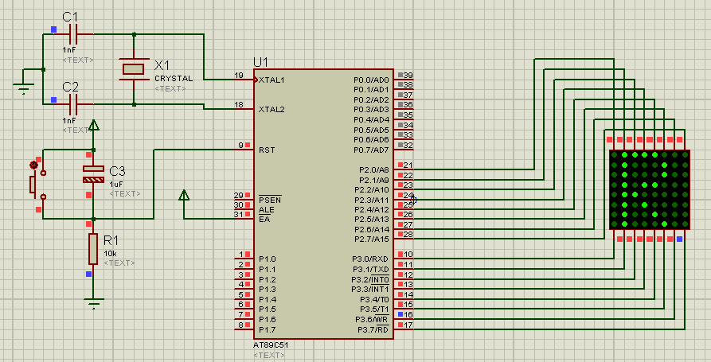

Chương trình mẫu:
ORG 00H
MAIN:
MOV DPTR,#MASO1
CALL CTHT
LJMP MAIN

CTHT:;CHUONG TRINH HIEN THI
MOV R7,#64;Moi chu la 1 ma tran 8x8, co 8 chu nhu vay se la 8x8 = 64
CHAYCHU:
MOV R5,#100;toc do chay chu
QUET:
MOV R0,#00
MOV R1,#01111111B
LAPS:
MOV P3,R1
MOV A,R1
RL A
MOV R1,A
MOV P3,R1
MOV A,R0
MOVC A,@A+DPTR
MOV P2,A
CALL DELAY
INC R0
CJNE R0,#8,LAPS;
DJNZ R5,QUET
INC DPTR
DJNZ R7,CHAYCHU
RET

;-------Hien thi Chu LAP TRINH---------------
MASO1:
DB 0FFH,0FFH,0H,7FH,7FH,7FH,7FH,0FFH ;L
DB 0FFH,3H,0F5H,0F6H,0F6H,0F5H,3H,0FFH ;A
DB 0FFH,0FFH,0H,0F6H,0F6H,0F6H,0F9H,0FFH ;P
DB 0FFH,0FFH,0FEH,0FEH,0H,0FEH,0FEH,0FFH ;T
DB 0FFH,0FFH,0H,0EEH,0D6H,0B6H,79H,0FFH ;R
DB 0FFH,0FFH,7EH,0H,7EH,0FFH,0FFH,0FFH ;I
DB 0FFH,0FFH,0H,0FDH,0FBH,0F7H,0H,0FFH ;N
DB 0FFH,0FFH,0H,0F7H,0F7H,0F7H,0H,0FFH ;H

;----------Chuong trinh tao thoi gian tre----------
DELAY:
MOV R4,#50
LAPF:
NOP
NOP
NOP
DJNZ R4,LAPF
RET
END

Bài 2: Điều Khiển 2 Ma Trận Nối Trực Tiếp Port

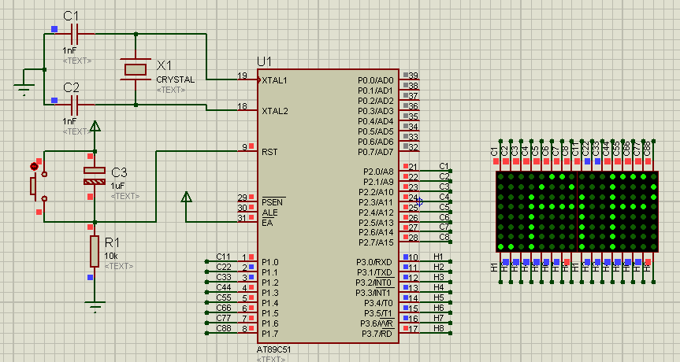

Chương trình mẫu:
ORG 00H
MAIN:
CALL CTA
LJMP MAIN

CTA:
MOV DPTR,#MACHU; NAO DIA CHI VUNG DU LIEU
MOV R7,#130;15 MA SO KY TU x 8 = 130 TANG GIAM DE KHONG BI TRAN
CHAY:
MOV R5,#20;NHANH CHAM
QUET:
MOV P0,#0FFH; KHOI TAO PORT 0 = 11111111
MOV P1,#0FFH; KHOI TAO PORT 1 = 11111111
MOV P2,#0FFH; KHOI TAO PORT 2 = 11111111
MOV R0,#00H ;BIEN DEM SO TRANG THAI HIEN THI
MOV R1,#00000001B ; KHOI TAO GIA TRI QUET

LAPX:
MOV P3,R1;QUET PORT 3
MOV A,R1;CHUYEN GIA TRI R0 VAO THANH GHI A
RL A; QUAY PHAI THANH GHI A
MOV R1,A
MOV A,R0
MOVC A,@A+DPTR; LAY DU LIEU TU VUNG NHO
MOV P2,A;HIEN THI
CALL DELAY
INC R0; LAY DU LIEU KE TIEP
CJNE R0,#8,LAPX; KIEM TRA SO TRANG THAI HIEN THI
MOV P2,#0FFH; XOA DU LIEU PORT 2

LAP1X:
MOV P3,R1;QUET PORT 3
MOV A,R1
RL A
MOV R1,A
MOV A,R0
MOVC A,@A+DPTR
MOV P1,A;HIEN THI
CALL DELAY
INC R0
CJNE R0,#16,LAP1X
MOV P1,#0FFH

DJNZ R5,QUET
INC DPTR
DJNZ R7,CHAY

RET
;-------Hien thi Chu LAP TRINH---------------
MACHU:
DB 0FFH,0FFH,0FFH,0FFH,0FFH,0FFH,0FFH,0FFH ; CLEAR
DB 0FFH,0FFH,0FFH,0FFH,0FFH,0FFH,0FFH,0FFH ;CLEAR
DB 0FFH,0FFH,0H,7FH,7FH,7FH,7FH,0FFH ;L
DB 3H,0F5H,0F6H,0F6H,0F5H,3H,0FFH ;A
DB 0FFH,0H,0F6H,0F6H,0F6H,0F9H,0FFH ;P
DB 0FFH,0FFH,0FEH,0FEH,0H,0FEH,0FEH,0FFH ;T
DB 0FFH,0H,0EEH,0D6H,0B6H,79H,0FFH ;R
DB 0FFH,7EH,0H,7EH,0FFH,0FFH,0FFH ;I
DB 0FFH,0H,0FDH,0FBH,0F7H,0H,0FFH ;N
DB 0FFH,0H,0F7H,0F7H,0F7H,0H,0FFH ;H
DB 0FFH,0FFH,0H,7FH,7FH,7FH,7FH,0FFH ;L
DB 0FFH,0FFH,0H,66H,66H,66H,66H,0FFH ;E
DB 0FFH,0FFH,0H,7EH,7EH,7EH,81H,0FFH ;D
DB 0FFH,0FFH,0FFH,0FFH,0FFH,0FFH,0FFH,0FFH ; CLEAR
DB 0FFH,0FFH,0FFH,0FFH,0FFH,0FFH,0FFH,0FFH ;CLEAR

;----------Chuong trinh tao thoi gian tre----------
DELAY:
MOV R4,#50
LAPF:
NOP
NOP
NOP
DJNZ R4,LAPF
RET
END

Bài 3: Điều Khiển 3 Ma Trận Nối Port Trực Tiếp

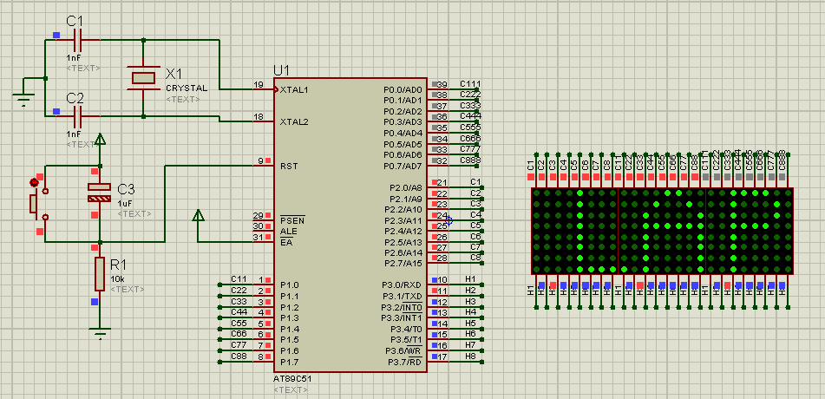

Chương trình mẫu:

ORG 00H
MAIN:
CALL CTA
LJMP MAIN

CTA:
MOV DPTR,#MACHU; NAO DIA CHI VUNG DU LIEU
MOV R7,#130;15 MA SO KY TU x 8 = 130 TANG GIAM DE KHONG BI TRAN
CHAY:
MOV R5,#20;NHANH CHAM
QUET:
MOV P0,#0FFH; KHOI TAO PORT 0 = 11111111
MOV P1,#0FFH; KHOI TAO PORT 1 = 11111111
MOV P2,#0FFH; KHOI TAO PORT 2 = 11111111
MOV R0,#00H ;BIEN DEM SO TRANG THAI HIEN THI
MOV R1,#00000001B ; KHOI TAO GIA TRI QUET

LAPX:
MOV P3,R1;QUET PORT 3
MOV A,R1;CHUYEN GIA TRI R0 VAO THANH GHI A
RL A; QUAY PHAI THANH GHI A
MOV R1,A
MOV A,R0
MOVC A,@A+DPTR; LAY DU LIEU TU VUNG NHO
MOV P2,A;HIEN THI
CALL DELAY
INC R0; LAY DU LIEU KE TIEP
CJNE R0,#8,LAPX; KIEM TRA SO TRANG THAI HIEN THI
MOV P2,#0FFH; XOA DU LIEU PORT 2

LAP1X:
MOV P3,R1;QUET PORT 3
MOV A,R1
RL A
MOV R1,A
MOV A,R0
MOVC A,@A+DPTR
MOV P1,A;HIEN THI
CALL DELAY
INC R0
CJNE R0,#16,LAP1X
MOV P1,#0FFH

LAP2X:
MOV P3,R1;QUET PORT 3
MOV A,R1
RL A
MOV R1,A
MOV A,R0
MOVC A,@A+DPTR
MOV P0,A;HIEN THI
CALL DELAY
INC R0
CJNE R0,#24,LAP2X
MOV P0,#0FFH

DJNZ R5,QUET
INC DPTR; LAY MA CHU TIEP THEO
DJNZ R7,CHAY

RET
;-------Hien thi Chu LAP TRINH---------------
MACHU:
DB 0FFH,0FFH,0FFH,0FFH,0FFH,0FFH,0FFH,0FFH ; CLEAR
DB 0FFH,0FFH,0FFH,0FFH,0FFH,0FFH,0FFH,0FFH ;CLEAR
DB 0FFH,0FFH,0H,7FH,7FH,7FH,7FH,0FFH ;L
DB 3H,0F5H,0F6H,0F6H,0F5H,3H,0FFH ;A
DB 0FFH,0H,0F6H,0F6H,0F6H,0F9H,0FFH ;P
DB 0FFH,0FFH,0FEH,0FEH,0H,0FEH,0FEH,0FFH ;T
DB 0FFH,0H,0EEH,0D6H,0B6H,79H,0FFH ;R
DB 0FFH,7EH,0H,7EH,0FFH,0FFH,0FFH ;I
DB 0FFH,0H,0FDH,0FBH,0F7H,0H,0FFH ;N
DB 0FFH,0H,0F7H,0F7H,0F7H,0H,0FFH ;H
DB 0FFH,0FFH,0H,7FH,7FH,7FH,7FH,0FFH ;L
DB 0FFH,0FFH,0H,66H,66H,66H,66H,0FFH ;E
DB 0FFH,0FFH,0H,7EH,7EH,7EH,81H,0FFH ;D
DB 0FFH,0FFH,0FFH,0FFH,0FFH,0FFH,0FFH,0FFH ; CLEAR
DB 0FFH,0FFH,0FFH,0FFH,0FFH,0FFH,0FFH,0FFH ;CLEAR

;----------Chuong trinh tao thoi gian tre----------
DELAY:
MOV R4,#50
LAPF:
NOP
NOP
NOP
DJNZ R4,LAPF
RET
END

Bài 4: Quét 10 ma trận 8x8 dùng VDK 89+74hc595

PHẦN MÔ PHỎNG :
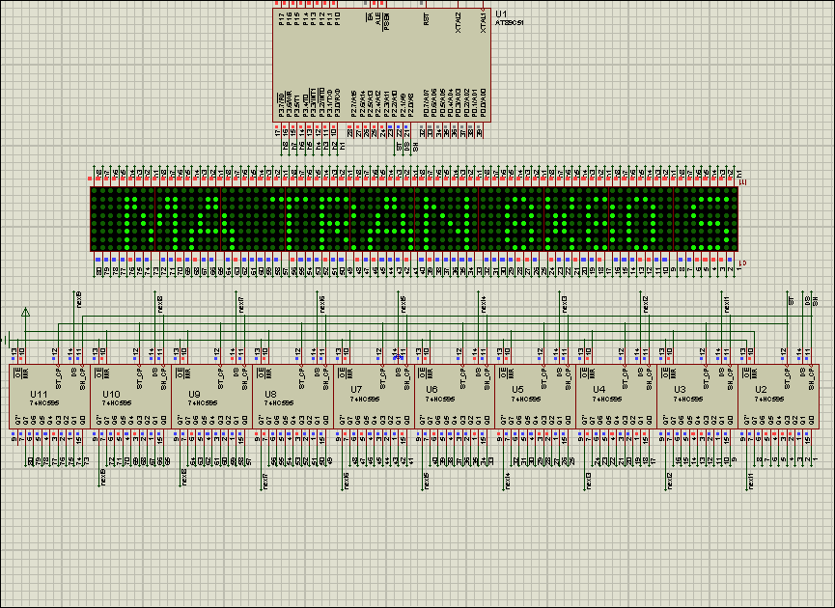

PHẦN CODE:
org 0000h
main:
call cta
jmp main
;------------ phan chuong trinh--------------
cta:
mov dptr,#BitmapData
mov r4,#2 ; Do dai cua ma chu
lapc: mov r3,#100
lapb: mov r2,#16 ; so lan quet de tao anh
quet: call hien_thi
djnz r2,quet
inc dptr
djnz r3,lapb
djnz r4,lapc
ret
;----------------phan hien thi---------------------
hien_thi: mov r0,#0 ;
mov r1,#80
lap1: mov a,r0
movc a,@a+dptr ; lay ma chu
mov c,0e0h ; dua gia tri bit thu 1 cua thanh ghi A vao co C
mov p2.1,c ;ds bit dua vao 595
inc r0
setb p2.0 ;sh cho phep dua bit vao 595
clr p2.0
djnz r1,lap1 ; lap lai 80 lan de dua data vao 80 chan cua 10 ic595
setb p2.2 ;st cho phep 595 xuat du lieu ra
clr p2.2
mov p3,#01111111b ; hang cho phep hien thi
lcall delay1
mov p3,#0ffh ; chong lem
mov r0,#0
mov r1,#80
lap2: mov a,r0
movc a,@a+dptr
mov c,0e1h ; dua gia tri bit thu 2 cua thanh ghi A vao co C
mov p2.1,c ;ds
inc r0
setb p2.0 ;sh
clr p2.0
djnz r1,lap2
setb p2.2 ;st
clr p2.2
mov p3,#10111111b
lcall delay1
mov p3,#0ffh
mov r0,#0
mov r1,#80
lap3: mov a,r0
movc a,@a+dptr
mov c,0e2h ; dua gia tri bit thu 3 cua thanh ghi A vao co C
mov p2.1,c ;ds
inc r0
setb p2.0 ;sh
clr p2.0
djnz r1,lap3
setb p2.2 ;st
clr p2.2
mov p3,#11011111b
lcall delay1
mov p3,#0ffh
mov r0,#0
mov r1,#80
lap4: mov a,r0
movc a,@a+dptr
mov c,0e3h ; dua gia tri bit thu 4 cua thanh ghi A vao co C
mov p2.1,c ;ds
inc r0
setb p2.0 ;sh
clr p2.0
djnz r1,lap4
setb p2.2 ;st
clr p2.2
mov p3,#11101111b
lcall delay1
mov p3,#0ffh
mov r0,#0
mov r1,#80
lap5: mov a,r0
movc a,@a+dptr
mov c,0e4h ; dua gia tri bit thu 5 cua thanh ghi A vao co C
mov p2.1,c ;ds
inc r0
setb p2.0 ;sh
clr p2.0
djnz r1,lap5
setb p2.2 ;st
clr p2.2
mov p3,#11110111b
lcall delay1
mov p3,#0ffh
mov r0,#0
mov r1,#80
lap6: mov a,r0
movc a,@a+dptr
mov c,0e5h ; dua gia tri bit thu 6 cua thanh ghi A vao co C
mov p2.1,c ;ds
inc r0
setb p2.0 ;sh
clr p2.0
djnz r1,lap6
setb p2.2 ;st
clr p2.2
mov p3,#11111011b
lcall delay1
mov p3,#0ffh
mov r0,#0
mov r1,#80
lap7: mov a,r0
movc a,@a+dptr
mov c,0e6h ; dua gia tri bit thu 7 cua thanh ghi A vao co C
mov p2.1,c ;ds
inc r0
setb p2.0 ;sh
clr p2.0
djnz r1,lap7
setb p2.2 ;st
clr p2.2
mov p3,#11111101b
lcall delay1
mov p3,#0ffh
mov r0,#0
mov r1,#80
lap8: mov a,r0
movc a,@a+dptr
mov c,0e7h ; dua gia tri bit thu 8 cua thanh ghi A vao co C
mov p2.1,c ;ds
inc r0
setb p2.0 ;sh
clr p2.0
djnz r1,lap8
setb p2.2 ;st
clr p2.2
mov p3,#11111110b
lcall delay1
mov p3,#0ffh

ret
;---------------deley----------------------
delay1: mov r6,#10
de1: mov r7,#15
de2: djnz r7,de2
djnz r6,de1
ret
;----------------Ma chu tao boi phan mem tao ma RTB--------
org 500
BitmapData:
db 000h
db 000h
db 000h
db 000h
db 000h
db 000h
db 000h
db 000h
db 000h
db 000h
db 000h
db 000h
db 000h
db 000h
db 000h
db 000h
db 000h
db 000h
db 000h
db 000h
db 000h
db 000h
db 000h
db 000h
db 000h
db 000h
db 000h
db 000h
db 000h
db 000h
db 000h
db 000h
db 000h
db 000h
db 000h
db 000h
db 000h
db 000h
db 000h
db 000h
db 000h
db 000h
db 000h
db 000h
db 000h
db 000h
db 000h
db 000h
db 000h
db 000h
db 000h
db 000h
db 000h
db 000h
db 000h
db 000h
db 000h
db 000h
db 000h
db 000h
db 000h
db 000h
db 000h
db 000h
db 000h
db 000h
db 000h
db 000h
db 000h
db 000h
db 000h
db 000h
db 000h
db 000h
db 000h
db 000h
db 000h
db 000h
db 000h
db 000h
db 000h

db 0FEh
db 006h
db 018h
db 060h
db 018h
db 006h
db 0FEh
db 000h
db 038h
db 044h
db 082h
db 082h
db 082h
db 044h
db 038h
db 000h
db 000h
db 000h
db 000h
db 0FEh
db 022h
db 022h
db 022h
db 01Ch
db 000h
db 0FEh
db 010h
db 010h
db 010h
db 010h
db 0FEh
db 000h
db 038h
db 044h
db 082h
db 082h
db 082h
db 044h
db 038h
db 000h
db 0FEh
db 004h
db 008h
db 010h
db 020h
db 0FEh
db 000h
db 038h
db 044h
db 082h
db 092h
db 092h
db 0F4h
db 000h
db 000h
db 000h
db 000h
db 0FEh
db 006h
db 018h
db 060h
db 018h
db 006h
db 0FEh
db 000h
db 0E0h
db 038h
db 026h
db 026h
db 038h
db 0E0h
db 000h
db 038h
db 044h
db 082h
db 082h
db 082h
db 044h
db 000h
db 0FEh
db 010h
db 010h
db 010h
db 010h
db 0FEh
db 000h
db 000h
db 000h
db 000h
db 0FEh
db 006h
db 018h
db 060h
db 018h
db 006h
db 0FEh
db 000h
db 0E0h
db 038h
db 026h
db 026h
db 038h
db 0E0h
db 000h
db 000h
db 000h
db 000h
db 002h
db 002h
db 0FEh
db 002h
db 002h
db 000h
db 0FEh
db 012h
db 032h
db 052h
db 08Ch
db 000h
db 0E0h
db 038h
db 026h
db 026h
db 038h
db 0E0h
db 000h
db 0FEh
db 004h
db 008h
db 010h
db 020h
db 0FEh
db 000h
db 000h
db 000h
db 000h
db 06Ch
db 092h
db 092h
db 06Ch
db 000h
db 0C6h
db 038h
db 038h
db 0C6h
db 000h
db 06Ch
db 092h
db 092h
db 06Ch
db 000h
db 07Ch
db 082h
db 082h
db 07Ch
db 000h
db 000h
db 000h
db 000h
db 08Ch
db 092h
db 092h
db 092h
db 062h
db 000h
db 07Eh
db 080h
db 080h
db 080h
db 080h
db 07Eh
db 000h
db 000h
db 000h
db 000h
db 0FEh
db 082h
db 082h
db 082h
db 044h
db 038h
db 000h
db 07Eh
db 080h
db 080h
db 080h
db 080h
db 07Eh
db 000h
db 0FEh
db 004h
db 008h
db 010h
db 020h
db 0FEh
db 000h
db 038h
db 044h
db 082h
db 092h
db 092h
db 0F4h
db 000h
db 000h
db 000h
db 000h
db 082h
db 0FEh
db 082h
db 000h
db 038h
db 044h
db 082h
db 082h
db 082h
db 044h
db 000h
db 038h
db 044h
db 082h
db 092h
db 092h
db 0F4h
db 000h
db 0FEh
db 010h
db 010h
db 010h
db 010h
db 0FEh
db 000h
db 082h
db 0FEh
db 082h
db 000h
db 000h
db 000h
db 000h
db 0FEh
db 082h
db 082h
db 082h
db 044h
db 038h
db 000h
db 082h
db 0FEh
db 082h
db 000h
db 038h
db 044h
db 082h
db 082h
db 082h
db 044h
db 000h
db 0FEh
db 010h
db 010h
db 010h
db 010h
db 0FEh
db 000h
db 000h
db 000h
db 000h
db 082h
db 062h
db 01Ah
db 006h
db 000h
db 030h
db 028h
db 024h
db 0FEh
db 020h
db 0FEh
db 010h
db 010h
db 010h
db 010h
db 0FEh
db 000h
db 038h
db 044h
db 082h
db 082h
db 082h
db 044h
db 000h
db 09Eh
db 092h
db 092h
db 062h
db 000h
db 00Ch
db 092h
db 092h
db 07Ch
db 000h
db 09Eh
db 092h
db 092h
db 062h
db 000h
db 000h
db 000h
; End of BitmapData
END

Bài 5 : Quét ma trận 16x80 dùng VDK 89 + IC 74hc595

PHẦN MÔ PHỎNG :
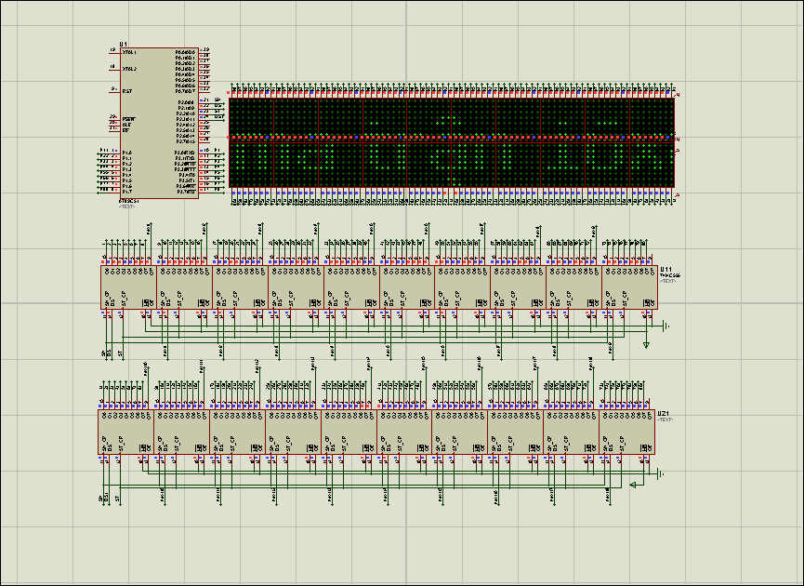
PHẦN CODE:

org 0000h
main:
call cta
jmp main
;------------------chuong trinh------------------
cta:
mov dptr,#BitmapData
mov r4,#4 ; do dai ma chu
lapc: mov r3,#115 ; do dai ma chu
lapb: mov r2,#5 ; so lan quet tao anh
quet: lcall hienthi
djnz r2,quet
inc dptr
inc dptr
djnz r3,lapb
djnz r4,lapc
ret

;--------------phan hien thi-----------------
hienthi:
mov r0,#0
mov r1,#80 ; so lan dich 595
lap1: mov a,r0
movc a,@a+dptr ;lay ma chu cua ma tran 8x80 thu 1
mov c,0e0h ; dua bit thu nhat cua thanh ghi A vao co C
mov p2.1,c ;ds dua bit du lieu cua ma tran 1 vao chan data cua 595
inc r0 ;tang gia tri lay ma chu
mov a,r0
movc a,@a+dptr ;lay ma chu cua ma tran 8x80 thu 2
mov c,0e0h
mov p2.3,c ;ds1 dua bit du lieu cua ma tran 2 vao chan data cua 595
inc r0 ;tang gia tri lay ma chu
setb p2.0 ;sh cho phep dua du lieu va 595
clr p2.0
djnz r1,lap1 ; lap lai 80 lan de dua data va 2 ma tran
setb p2.2 ;st cho phep ma tran xuat du lieu ra cac chan data
clr p2.2
mov p3,#01111111b ; cho phep cot hien thi du lieu ma tran 1
mov p1,#01111111b ; cho phep cot hien thi du lieu ma tran 2
lcall delay1 ; thoi gian tre
mov p3,#0ffh ; chong lem
mov p1,#0ffh ; chong lem
mov r0,#0
mov r1,#80
lap2: mov a,r0
movc a,@a+dptr
mov c,0e1h
mov p2.1,c ;ds
inc r0
mov a,r0
movc a,@a+dptr
mov c,0e1h
mov p2.3,c ;ds1
inc r0
setb p2.0 ;sh
clr p2.0
djnz r1,lap2
setb p2.2 ;st
clr p2.2
mov p3,#10111111b
mov p1,#10111111b
lcall delay1
mov p3,#0ffh
mov p1,#0ffh
mov r0,#0
mov r1,#80
lap3: mov a,r0
movc a,@a+dptr
mov c,0e2h
mov p2.1,c ;ds
inc r0
mov a,r0
movc a,@a+dptr
mov c,0e2h
mov p2.3,c ;ds1
inc r0
setb p2.0 ;sh
clr p2.0
djnz r1,lap3
setb p2.2 ;st
clr p2.2
mov p3,#11011111b
mov p1,#11011111b
lcall delay1
mov p3,#0ffh
mov p1,#0ffh
mov r0,#0
mov r1,#80
lap4: mov a,r0
movc a,@a+dptr
mov c,0e3h
mov p2.1,c ;ds
inc r0
mov a,r0
movc a,@a+dptr
mov c,0e3h
mov p2.3,c ;ds1
inc r0
setb p2.0 ;sh
clr p2.0
djnz r1,lap4
setb p2.2 ;st
clr p2.2
mov p3,#11101111b
mov p1,#11101111b
lcall delay1
mov p3,#0ffh
mov p1,#0ffh
mov r0,#0
mov r1,#80
lap5: mov a,r0
movc a,@a+dptr
mov c,0e4h
mov p2.1,c ;ds
inc r0
mov a,r0
movc a,@a+dptr
mov c,0e4h
mov p2.3,c ;ds1
inc r0
setb p2.0 ;sh
clr p2.0
djnz r1,lap5
setb p2.2 ;st
clr p2.2
mov p3,#11110111b
mov p1,#11110111b
lcall delay1
mov p3,#0ffh
mov p1,#0ffh
mov r0,#0
mov r1,#80
lap6: mov a,r0
movc a,@a+dptr
mov c,0e5h
mov p2.1,c ;ds
inc r0
mov a,r0
movc a,@a+dptr
mov c,0e5h
mov p2.3,c ;ds1
inc r0
setb p2.0 ;sh
clr p2.0
djnz r1,lap6
setb p2.2 ;st
clr p2.2
mov p3,#11111011b
mov p1,#11111011b
lcall delay1
mov p3,#0ffh
mov p1,#0ffh
mov r0,#0
mov r1,#80
lap7: mov a,r0
movc a,@a+dptr
mov c,0e6h
mov p2.1,c ;ds
inc r0
mov a,r0
movc a,@a+dptr
mov c,0e6h
mov p2.3,c ;ds1
inc r0
setb p2.0 ;sh
clr p2.0
djnz r1,lap7
setb p2.2 ;st
clr p2.2
mov p3,#11111101b
mov p1,#11111101b
lcall delay1
mov p3,#0ffh
mov p1,#0ffh
mov r0,#0
mov r1,#80
lap8: mov a,r0
movc a,@a+dptr
mov c,0e7h
mov p2.1,c ;ds
inc r0
mov a,r0
movc a,@a+dptr
mov c,0e7h
mov p2.3,c ;ds1
inc r0
setb p2.0 ;sh
clr p2.0
djnz r1,lap8
setb p2.2 ;st
clr p2.2
mov p3,#11111110b
mov p1,#11111110b
lcall delay1
mov p3,#0ffh
mov p1,#0ffh
ret

;-------thoi gian tre--------
delay1: mov r6,#10
de1: mov r7,#30
de2: djnz r7,de2
djnz r6,de1
ret
;-------Ma chu duoc tao boi phan mem tao ma RTB---------

org 500
BitmapData:
db 000h,000h
db 000h,000h
db 000h,000h
db 000h,000h
db 000h,000h
db 000h,000h
db 000h,000h
db 000h,000h
db 000h,000h
db 000h,000h
db 000h,000h
db 000h,000h
db 000h,000h
db 000h,000h
db 000h,000h
db 000h,000h
db 000h,000h
db 000h,000h
db 000h,000h
db 000h,000h
db 000h,000h
db 000h,000h
db 000h,000h
db 000h,000h
db 000h,000h
db 000h,000h
db 000h,000h
db 000h,000h
db 000h,000h
db 000h,000h
db 000h,000h
db 000h,000h
db 000h,000h
db 000h,000h
db 000h,000h
db 000h,000h
db 000h,000h
db 000h,000h
db 000h,000h
db 000h,000h
db 000h,000h
db 000h,000h
db 000h,000h
db 000h,000h
db 000h,000h
db 000h,000h
db 000h,000h
db 000h,000h
db 000h,000h
db 000h,000h
db 000h,000h
db 000h,000h
db 000h,000h
db 000h,000h
db 000h,000h
db 000h,000h
db 000h,000h
db 000h,000h
db 000h,000h
db 000h,000h
db 000h,000h
db 000h,000h
db 000h,000h
db 000h,000h
db 000h,000h
db 000h,000h
db 000h,000h
db 000h,000h
db 000h,000h
db 000h,000h
db 000h,000h
db 000h,000h
db 000h,000h
db 000h,000h
db 000h,000h
db 000h,000h
db 000h,000h
db 000h,000h
db 000h,000h
db 000h,000h

db 0F0h,01Fh
db 030h,000h
db 0F0h,000h
db 0C0h,003h
db 000h,00Fh
db 000h,003h
db 0C0h,000h
db 030h,000h
db 0F0h,01Fh
db 0F0h,01Fh
db 000h,000h
db 080h,00Fh
db 0D0h,01Fh
db 058h,010h
db 048h,010h
db 058h,010h
db 0D0h,01Fh
db 080h,00Fh
db 000h,000h
db 000h,000h
db 000h,000h
db 000h,000h
db 000h,000h
db 0C0h,0FFh
db 0C0h,0FFh
db 080h,010h
db 040h,010h
db 040h,010h
db 0C0h,01Fh
db 080h,00Fh
db 000h,000h
db 0F8h,01Fh
db 0F8h,01Fh
db 080h,000h
db 040h,000h
db 040h,000h
db 0C0h,01Fh
db 080h,01Fh
db 000h,000h
db 080h,00Fh
db 0C0h,01Fh
db 044h,010h
db 054h,010h
db 04Ch,010h
db 0C0h,01Fh
db 080h,00Fh
db 000h,000h
db 0C0h,01Fh
db 0C0h,01Fh
db 080h,000h
db 040h,000h
db 040h,000h
db 0C0h,01Fh
db 080h,01Fh
db 000h,000h
db 080h,04Fh
db 0C0h,09Fh
db 040h,090h
db 040h,090h
db 040h,088h
db 0C0h,0FFh
db 0C0h,07Fh
db 000h,000h
db 000h,000h
db 000h,000h
db 000h,000h
db 000h,000h
db 0C0h,01Fh
db 0C0h,01Fh
db 040h,000h
db 040h,000h
db 0C0h,01Fh
db 080h,01Fh
db 040h,000h
db 040h,000h
db 0C0h,01Fh
db 080h,01Fh
db 000h,000h
db 000h,00Ch
db 080h,01Eh
db 040h,012h
db 040h,0D2h
db 040h,0D2h
db 0C0h,01Fh
db 080h,01Fh
db 000h,000h
db 080h,00Fh
db 0C0h,01Fh
db 040h,010h
db 040h,010h
db 040h,010h
db 080h,008h
db 000h,000h
db 0F8h,01Fh
db 0F8h,01Fh
db 080h,000h
db 040h,000h
db 040h,000h
db 0C0h,01Fh
db 080h,01Fh
db 000h,000h
db 000h,000h
db 000h,000h
db 000h,000h
db 000h,000h
db 0C0h,01Fh
db 0C0h,01Fh
db 040h,000h
db 040h,000h
db 0C0h,01Fh
db 080h,01Fh
db 040h,000h
db 040h,000h
db 0C0h,01Fh
db 080h,01Fh
db 000h,000h
db 000h,00Ch
db 080h,01Eh
db 040h,012h
db 040h,012h
db 040h,012h
db 0C0h,01Fh
db 080h,01Fh
db 000h,000h
db 000h,000h
db 000h,000h
db 000h,000h
db 000h,000h
db 040h,000h
db 0F0h,00Fh
db 0F0h,01Fh
db 040h,010h
db 040h,010h
db 000h,000h
db 0C0h,01Fh
db 0C0h,01Fh
db 080h,000h
db 0C0h,000h
db 0C0h,000h
db 000h,000h
db 000h,00Ch
db 090h,01Eh
db 058h,012h
db 048h,0D2h
db 058h,0D2h
db 0D0h,01Fh
db 080h,01Fh
db 000h,000h
db 0C0h,01Fh
db 0C0h,01Fh
db 080h,000h
db 040h,000h
db 040h,000h
db 0C0h,01Fh
db 080h,01Fh
db 000h,000h
db 000h,000h
db 000h,000h
db 000h,000h
db 000h,000h
db 000h,000h
db 020h,010h
db 020h,010h
db 0F0h,01Fh
db 0F0h,01Fh
db 000h,010h
db 000h,010h
db 000h,000h
db 0C0h,00Fh
db 0E0h,01Fh
db 0B0h,010h
db 090h,010h
db 090h,010h
db 090h,01Fh
db 000h,00Fh
db 000h,000h
db 0C0h,018h
db 0C0h,01Dh
db 000h,007h
db 000h,007h
db 0C0h,01Dh
db 0C0h,018h
db 000h,000h
db 0E0h,00Eh
db 0F0h,01Fh
db 010h,011h
db 010h,011h
db 010h,011h
db 0F0h,01Fh
db 0E0h,00Eh
db 000h,000h
db 0E0h,00Fh
db 0F0h,01Fh
db 010h,010h
db 010h,010h
db 010h,010h
db 0F0h,01Fh
db 0E0h,00Fh
db 000h,000h
db 000h,000h
db 000h,000h
db 000h,000h
db 000h,000h
db 080h,009h
db 0C0h,013h
db 040h,013h
db 040h,016h
db 040h,01Eh
db 080h,00Ch
db 000h,000h
db 0C0h,00Fh
db 0C0h,01Fh
db 004h,010h
db 014h,010h
db 00Ch,008h
db 0C0h,01Fh
db 0C0h,01Fh
db 040h,000h
db 070h,000h
db 000h,000h
db 000h,000h
db 000h,000h
db 000h,000h
db 080h,00Fh
db 0C0h,01Fh
db 040h,010h
db 040h,010h
db 040h,008h
db 0F8h,01Fh
db 0F8h,01Fh
db 000h,000h
db 0C0h,00Fh
db 0C0h,01Fh
db 000h,010h
db 000h,0D0h
db 000h,0C8h
db 0C0h,01Fh
db 0C0h,01Fh
db 000h,000h
db 0C0h,01Fh
db 0C0h,01Fh
db 080h,000h
db 040h,000h
db 040h,000h
db 0C0h,01Fh
db 080h,01Fh
db 000h,000h
db 080h,04Fh
db 0C0h,09Fh
db 040h,090h
db 040h,090h
db 040h,088h
db 0C0h,0FFh
db 0C0h,07Fh
db 000h,000h
db 000h,000h
db 000h,000h
db 000h,000h
db 000h,000h
db 010h,010h
db 0F0h,01Fh
db 0F0h,01Fh
db 010h,010h
db 000h,000h
db 0E0h,00Fh
db 0F0h,01Fh
db 010h,010h
db 010h,010h
db 010h,010h
db 010h,010h
db 060h,00Ch
db 000h,000h
db 000h,000h
db 000h,000h
db 000h,000h
db 000h,000h
db 080h,04Fh
db 0C0h,09Fh
db 040h,090h
db 040h,090h
db 040h,088h
db 0C0h,0FFh
db 0C0h,07Fh
db 000h,000h
db 0F8h,01Fh
db 0F8h,01Fh
db 080h,000h
db 040h,000h
db 040h,000h
db 0C0h,01Fh
db 080h,01Fh
db 000h,000h
db 0D8h,01Fh
db 0D8h,01Fh
db 000h,000h
db 000h,000h
db 000h,000h
db 000h,000h
db 000h,000h
db 080h,00Fh
db 0C0h,01Fh
db 040h,010h
db 040h,010h
db 040h,008h
db 0F8h,01Fh
db 0F8h,01Fh
db 000h,000h
db 0D8h,0DFh
db 0D8h,0DFh
db 000h,000h
db 080h,00Fh
db 0C0h,01Fh
db 040h,010h
db 040h,010h
db 040h,010h
db 080h,008h
db 000h,000h
db 0F8h,01Fh
db 0F8h,01Fh
db 080h,000h
db 040h,000h
db 040h,000h
db 0C0h,01Fh
db 080h,01Fh
db 000h,000h
db 000h,000h
db 000h,000h
db 000h,000h
db 000h,000h
db 010h,000h
db 010h,000h
db 010h,01Ch
db 010h,01Fh
db 0D0h,003h
db 0F0h,000h
db 030h,000h
db 000h,000h
db 000h,003h
db 080h,002h
db 040h,002h
db 020h,002h
db 0F0h,01Fh
db 0F0h,01Fh
db 000h,002h
db 000h,000h
db 0F0h,01Fh
db 0F0h,01Fh
db 000h,001h
db 000h,001h
db 000h,001h
db 000h,001h
db 0F0h,01Fh
db 0F0h,01Fh
db 000h,000h
db 0E0h,00Fh
db 0F0h,01Fh
db 010h,010h
db 010h,010h
db 010h,010h
db 010h,010h
db 060h,00Ch
db 000h,000h
db 000h,008h
db 0F0h,010h
db 0F0h,010h
db 090h,010h
db 090h,010h
db 090h,01Fh
db 010h,00Fh
db 000h,000h
db 0E0h,001h
db 0F0h,013h
db 010h,012h
db 010h,012h
db 010h,01Ah
db 0F0h,00Fh
db 0E0h,007h
db 000h,000h
db 000h,000h
; End of BitmapData
END

